Министерство образования и науки РФ

ФГАОУ ВО «Уральский федеральный университет имени первого Президента России Б.Н. Ельцина»

Институт новых материалов и металлургии

Кафедра «Теплофизика и информатика в металлургии»

Оценка работы: _____________

Члены комиссии:

________________ ______________

Подпись расшифровка подписи

________________ ______________

Подпись расшифровка подписи

________________ ______________

Подпись расшифровка подписи

«___» ___________ 2021 г.

**РАЗРАБОТКА ПРОГРАММНОГО ПРОДУКТА ПО РАСЧЕТУ НАГРЕВА ЦИЛИНДРА ПРИ ГУ III РОДА**

**КУРСОВАЯ РАБОТА**

**«Теплоэнергетика и энергосбережение в металлургии»**

Направление 09.03.02 «Информационные системы и технологии»   
(уровень бакалавриата)

Образовательная программа 09.03.02/03.01   
«Информационные системы и технологии в металлургии»

Руководитель

доцент, к.т.н. В.А.Гольцев

должность, звание подпись расшифровка подписи

Студент:

НМТ-393907 Е.Ю.Мазлова

номер группы подпись расшифровка подписи

Екатеринбург

2021

СОДЕРЖАНИЕ

ВВЕДЕНИЕ 5

1 ПОСТАНОВКА ЗАДАЧИ. ОРГАНИЗАЦИЯ РАБОТ ПО РАЗРАБОТКЕ ИНФОРМАЦИОННОЙ СИСТЕМЫ 6

1.1 Физическая постановка задачи 6

1.2 Математическая модель задачи 7

1.3 Определение назначения, цели и задач создания информационной системы 9

1.4 Определение требований пользователей к информационной системе 9

1.5 Организация процесса разработки программного обеспечения и планирование задач на платформе Microsoft Azure DevOps 10

1.6 Управление версиями проекта на основе веб-сервиса GitHub 11

2. РАЗРАБОТКА ТЕХНИЧЕСКОГО ЗАДАНИЯ И ПРОЕКТИРОВАНИЕ ИНФОРМАЦИОННОЙ СИСТЕМЫ 13

2.1 Техническое задание 13

2.2 Функциональное моделирование информационной системы 13

2.3 Проверка корректности методики расчета в Microsoft Excel 14

2.4 Разработка DFD-диаграмм и спецификаций 15

2.5 Разработка архитектуры информационной системы 15

3. РЕАЛИЗАЦИЯ ПРОГРАММНОГО ОБЕСПЕЧЕНИЯ ИНФОРМАЦИОННОЙ СИСТЕМЫ 17

3.1 Разработка математической библиотеки 17

3.2 Создание системы тестирования математической библиотеки 17

3.3 Клиентское многопользовательское web-приложение на основе фреймворка ASP.NET Core MVC. Система аутентификации пользователя 18

3.4 Ввод и сохранение вариантов исходных данных в web-приложении ASP.NET Core MVC 19

3.5 Отображение результатов расчета в численном виде на web-странице приложения ASP.NET Core MVC 21

3.6 Отображение результатов расчета в графическом виде на web-странице приложения ASP.NET Core MVC 22

3.7 Создание отчета в web-приложении ASP.NET Core MVC для экспорта исходных данных и результатов расчета во внешний файл 22

4. ОПИСАНИЕ РАБОТЫ ПРОГРАММНОГО ОБЕСПЕЧЕНИЯ ИНФОРМАЦИОННОЙ СИСТЕМЫ. ПРОВЕДЕНИЕ КОНТРОЛЬНЫХ РАСЧЕТОВ 25

4.1 Требования к установке программного обеспечения 25

4.2 Развертывание программного обеспечения 25

4.3 Проведение контрольных расчетов и отображение результатов работы информационной системы 25

ЗАКЛЮЧЕНИЕ 29

БИБЛИОГРАФИЧЕСКИЙ СПИСОК 30

ПРИЛОЖЕНИЕ А ЗАДАЧИ ПО РАЗРАБОТКЕ ИНФОРМАЦИОННОЙ СИСТЕМЫ НА ПЛАТФОРМЕ MICROSOFT AZURE DEVOPS 32

ПРИЛОЖЕНИЕ Б ФРАГМЕНТЫ ЛИСТИНГА ПРОГРАММНОГО КОДА 35

ПРИЛОЖЕНИЕ В СПРАВОЧНЫЕ ТАБЛИЦЫ 45

ПРИЛОЖЕНИЕ Г СПЕЦИФИКАЦИЯ К DFD-ДИАГРАММЕ 46

# РЕФЕРАТ

Пояснительная записка изложена на 47 страницах, содержит 27 рисунков, 18 библиографических наименований и 4 приложения.

РАСЧЁТ НАГРЕВА ЦИЛИНРА ПРИ ГУ III РОДА, ВЕБ-ПРОГРАММИРОВАНИЕ, ПРОГРАММНОЕ ОБЕСПЕЧЕНИЕ, АРХИТЕКТУРА, ИНТЕРФЕЙС, VISUAL STUDIO C#.

Курсовая работа посвящена разработке программного обеспечения, представляющего собой информационно-моделирующую систему расчёта нагрева цилиндра при граничных условиях III рода.

Отражены основные этапы разработки программного обеспечения: постановка задачи; реализация тестового варианта расчета в электронных таблицах Microsoft Excel; проектирование и реализация программного средства – математической библиотеки и пользовательского интерфейса; разработка системы автоматизированного тестирования математической библиотеки; создание справочной документации. Размещение исходного программного кода выполнено в системе удаленного контроля версий GitHub.

Основными функциями программного обеспечения являются:

* Авторизация и регистрация пользователей;
* Выбор материала цилиндра, ввод исходных данных и расчет температуры и времени нагрева;
* Отображение результатов в численном виде;
* Отображение результатов расчета в графическом виде;
* Формирование отчёта исходя из полученных данных.

Основные конечные пользователи программного обеспечения – студенты вузов.

# ВВЕДЕНИЕ

Современные тенденции развития металлургии характеризуются развитием, внедрением и широким использованием компьютерных систем моделирования и выполнения расчётных процессов в АСУП и АСУ ТП. Уже сегодня на крупнейших металлургических предприятиях Нашей страны разрабатываются и функционируют мощнейшие компьютерные системы, в основе которых лежат методы математического моделирования.

Теплотехнический расчет нагрева цилиндрических заготовок определенного радиуса при нестационарной теплопроводности является важной составляющей не только учебного курса теплотехники, но и реального технологического процесса, ведь правильно подобранный режим и время нагрева обеспечивают качественное изготовление готового продукта. Также, что немаловажно, неправильно подобранный режим термической обработки может повлечь за собой выход из строя важнейших промышленных агрегатов и, как следствие, принести колоссальный материальный ущерб предприятию.

Реализация такого расчета ручным способом нецелесообразна, так как не гарантирует правильность результатов и занимает большое количество времени. В то время как использование информационно-моделирующей системы для подобных расчётов значительно ускоряет процесс расчёта и повышает их качество и эффективность. Исходными данными для расчета являются радиус цилиндра, материал цилиндра, коэффициент теплопроводности материала цилиндра, теплоемкость материала цилиндра, плотность материала цилиндра, коэффициент теплоотдачи, время нагрева цилиндрам, температура печи, начальная температура цилиндра до нагрева, конечная температура нагрева цилиндра.

# 1 ПОСТАНОВКА ЗАДАЧИ. ОРГАНИЗАЦИЯ РАБОТ ПО РАЗРАБОТКЕ ИНФОРМАЦИОННОЙ СИСТЕМЫ

## 1**.1 Физическая постановка задачи**

Необходимо разработать программный продукт, позволяющий выполнять расчет нагрева неограниченного цилиндра при граничных условиях III рода.

Нагрев или охлаждение любого твердого тела сопровождается изменением его температурного поля в течение времени воздействия на тело теплового потока. Это явление носит название нестационарной теплопроводности. Решение инженерных задач нестационарной теплопроводности связано с определением температурного поля тела при заданном времени воздействия теплового потока или нахождением времени тепловой обработки тела при достижении температурные полем заданного по технологии значения. Такие задачи решают с помощью дифференциального уравнения теплопроводности Фурье, вид которого зависит от формы тела и применяемой системы координат.

Для тела типа неограниченного цилиндра дифференциальное уравнение теплопроводности в системе цилиндрических координат записывают так:

$$\frac{∂t }{∂τ}=a∙\left(\frac{∂^{2}t}{∂r^{2}}+\frac{1}{r}∙\frac{∂t}{∂r}\right).$$

Решение приведенных уравнений может осуществиться только при конкретизации математического описания связи между временными и пространственными изменениями температуры в любой точке тела. Такая конкретизация происходит при введении краевых условий, когда к основному дифференциальному уравнению теплопроводности присоединяют дополнительные условия, включающие форму и размеры тела, его теплофизические характеристики (коэффициент теплопроводности, удельную теплоемкость, плотность), а также уравнения, описывающие начальное температурное поле тела в момент воздействия на него тепловым потоком и граничные условия. Последние отображают условия теплового взаимодействия поверхности тела с окружающей средой. Для решения дифференциального уравнения теплопроводности Фурье используют граничные условия I, II, III и IV рода. [2].

## 

## 1.2 Математическая модель задачи

Математическая модель решения поставленной задачи реализуется на основе методики расчета нагрева неограниченного цилиндра при граничных условиях III рода. Граничные условия III рода устанавливают зависимость плотности теплового потока вследствие теплопроводности тела от температуры поверхности тела и окружающей среды:

$$q_{пов}=α_{∑}∙\left(t_{ср}-t_{пов}\right),$$

где αΣ - суммарный коэффициент теплообмена между средой и поверхностью тела;

tср - температура среды;

tпов - температура поверхности тела.

Нагреваемое (охлаждаемое) тело может быть принято, как неограниченный цилиндр, если его длина превосходит диаметр минимум в 3,5 раза. Совместное решение дифференциального уравнения теплопроводности для неограниченного цилиндра, плотности теплового потока при ГУ 3-го рода и уравнения начальных условий, при которых исходное поле температур тела равномерное и постоянное по всему его сечению, позволяет создать универсальное решение дифференциального уравнения теплопроводности в критериальной форме

$\left\{\begin{aligned}Θп = Pц ∙ exp(-{μц}^{2} ∙ Fo) \\ Θм = Mц ∙ exp(-{μц}^{2} ∙ Fo) \\ Θс = Nц ∙ exp\left(-{μц}^{2} ∙ Fo\right),\end{aligned}\right.$ (1)

где 𝛩п, 𝛩м, 𝛩с – безразмерные (относительные) разности температур поверхности, массы и центра (оси) тела:

$$Θп =\frac{tср - tп}{tср - tнач},$$

$$Θм =\frac{tср - tм}{tср - tнач},$$

$$Θс =\frac{tср - tс}{tср - tнач};$$

𝐹𝑜 – число (критерий) Фурье ($Fo = a ∙\frac{τ}{R^{2}}$), связывающее время τ, размер тела R и его коэффициент температуропроводности $a =\frac{λ_{Σ}}{cм∙ ρм}$. Коэффициенты Pц, Мц, Nц, μц2 являются функциями числа БиО ($Bi=αΣ∙\frac{R}{λм}$) и находятся по таблицам (см. прил. В). [2].

Для нахождения времени нагрева цилиндра необходимо преобразовать формулу расчета относительной разности температур на поверхности цилиндра:

$$Ɵ_{п}=\frac{t_{печ}-t_{пов}}{t_{печ}-t_{нач}},$$

где tпеч – температура в печи;

tнач – температура цилиндра в начале нагрева.

Затем, решая систему (1) относительно числа Фурье, определяется формула нахождения времени нагрева [1]:

$$τ=\frac{R^{2}}{ɑ*μ_{ц}^{2}}ln\frac{P_{ц}}{Ɵ_{п}}.$$

Для лучшего понимания задачи была разработана блок-схема математической модели, представленная на рисунке 1.2.1.

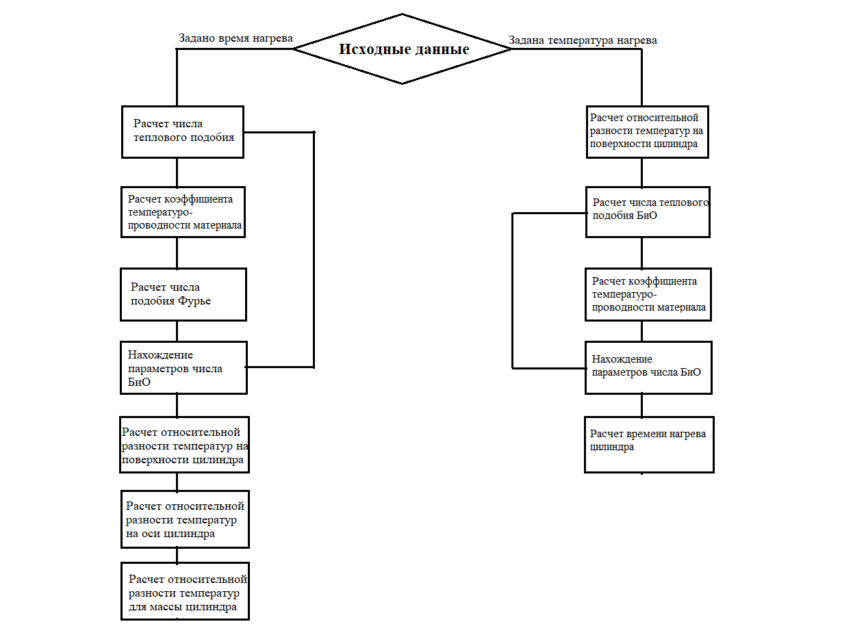

Рисунок 1.2.1 – Блок-схема математической модели

## 1.3 Определение назначения, цели и задач создания информационной системы

ПО «Нагрев цилиндра» предназначено для автоматизации рутинных операций, необходимых для решения задачи расчета нагрева цилиндрических заготовок различных размеров и материалов при граничных условиях 3-го рода, расчета необходимого времени нагрева и подготовки отчетной документации.

Цель информационной системы – повысить эффективность и сократить время расчета нагрева цилиндра при граничных условиях III рода на основе создания web-приложения, информатизации процессов ввода исходных данных, расчета и оперативного представления результатов в численном и графическом виде с использованием современных информационных технологий.

Задачи создания информационной системы:

1. изучение предметной области и методики расчета;
2. создание математической модели в пакете Microsoft Excel и проверка корректности алгоритма расчета;
3. разработка архитектуры информационной системы;
4. программная реализация математической библиотеки в среде разработки Microsoft Visual Studio;
5. автоматизированное тестирование математической библиотеки;
6. реализация пользовательского интерфейса web-приложения с возможностью авторизации и регистрации пользователей;
7. реализация функции ввода и вывода данных в численном виде;
8. реализация функции вывода результатов расчета в графическом виде;
9. реализация функции сохранения данных во внешнем файле.

## 1.4 Определение требований пользователей к информационной системе

Информационная система должна иметь простой и понятный интерфейс, функции авторизации пользователей, регистрации нового пользователя и возможность выхода из системы; корректный ввод данных, возможность выбора материала цилиндра; расчет, согласно формулам; вывод расчетных значений в численном и графическом виде; формирование отчета и возможность его сохранения во внешнем файле.

## 1.5 Организация процесса разработки программного обеспечения и планирование задач на платформе Microsoft Azure DevOps

Для удобства планирования и отслеживания выполнения задач по работе, воспользуемся сервисом Azure DevOps.

Azure DevOps Server – продукт корпорации Microsoft, представляющий собой комплексное решение, объединяющее в себе систему управления версиями, сбор данных, построение отчётов, отслеживание статусов и изменений по проекту и предназначенное для совместной работы над проектами по разработке программного обеспечения. Продукт доступен в виде отдельного приложения, сходного по функциям с облачным сервисом Azure DevOps Services.[9].

На созданной доске задач есть 3 раздела: «To do» (что нужно сделать), «Doing» (задачи в процессе выполнения), «Done» (выполненные задачи) (рисунок 1.5.1). В процессе работы задачи можно перемещать из раздела в раздел. Для каждой задачи можно назначить исполнителя, а также прикрепить файлы или ссылки на выполненную работу.

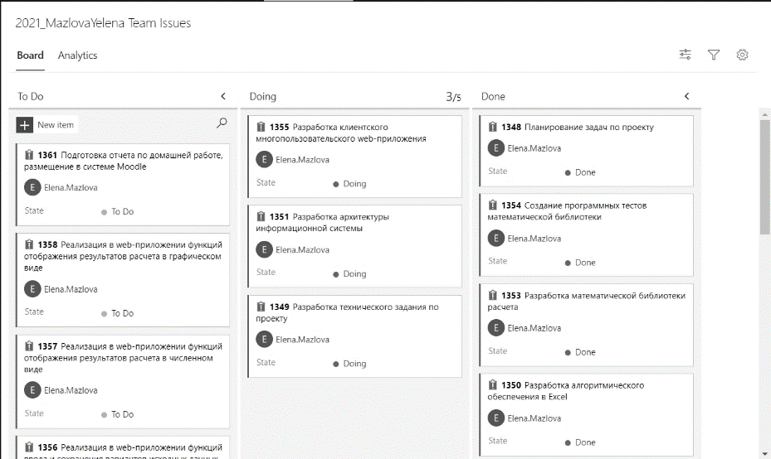

Рисунок 1.5.1 – Доска задач по проекту

Для удобства отслеживания прогресса работы, в сервисе есть мониторинг задач (рисунок 1.5.2) – специальные виджеты, на которых отражены ключевые визуальные метрики для наблюдения за ходом выполнения задач в процессе реализации проекта. Ссылка на сервис DevOps проекта <https://dev.azure.com/vvlavrov/2021_MazlovaYelena>.

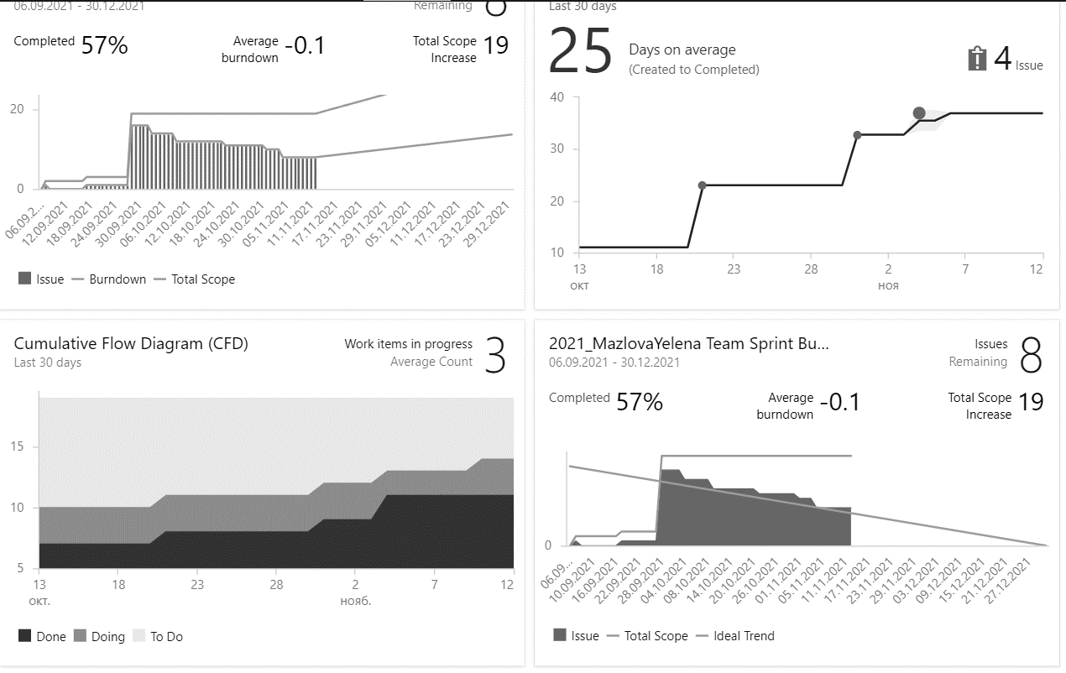

Рисунок 1.5.2 – Раздел мониторинга задач в сервисе «Azure DevOps»

## 

## 1.6 Управление версиями проекта на основе веб-сервиса GitHub

Системы контроля версий позволяют разработчикам сохранять все изменения, внесённые в код. Поэтому в случае, описанном выше, они могут просто откатить код до рабочего состояния вместо того, чтобы тратить часы на поиски маленькой ошибки или ошибок, ломающих весь код.

Системы контроля версий также дают возможность нескольким разработчикам работать над одним проектом и сохранять внесённые изменения, чтобы убедиться, что все могут следить за тем, над чем они работают.

Данные возможности полностью предоставляет система управления версиями GitHub – сервис онлайн-хостинга репозиториев, обладающий всеми функциями распределённого контроля версий и функциональностью управления исходным кодом — всё, что поддерживает Git. Используется вместе с Git и даёт разработчикам возможность сохранять их код онлайн, а затем взаимодействовать с другими разработчиками в разных проектах. Работа с системой осуществлялась посредствам графического интерфейса настольного приложения GitHub Desktop (рисунок 1.6.1). [10].

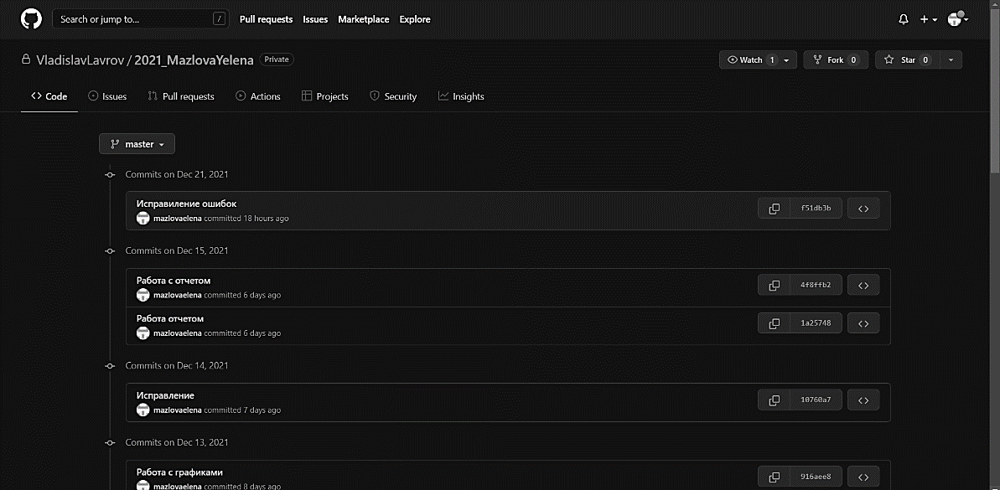

Рисунок 1.6.1 – Репозиторий проекта в сервисе GitHub

Ссылка на репозиторий в системе GitHub: <https://github.com/VladislavLavrov/2021_MazlovaYelena>.

# 2. РАЗРАБОТКА ТЕХНИЧЕСКОГО ЗАДАНИЯ И ПРОЕКТИРОВАНИЕ ИНФОРМАЦИОННОЙ СИСТЕМЫ

## 2.1 Техническое задание

Техническое задание (ТЗ) – основополагающий документ, которым руководствуются разработчики и проектировщики, приступая к разработке нового изделия. Оно определяет основные направления разработки: конструкции и принципа работы будущего изделия. ТЗ заявляет, с одной стороны, о потребностях общества в новых изделиях, с другой – о технических и технико-экономических характеристиках изделия. Основные пункты ТЗ представлены в приложении А.

## 2.2 Функциональное моделирование информационной системы

Функциональная модель ПО разработана с помощью программной среды Ramus. На первой ветке представлен конечный результат продукта, его входные параметры (исходные данные), инструменты управления (методика расчета, требования к представлению данных и безопасности ПО), механизмы исполнения (аппаратно-программное обеспечение системы и персонал, который будет работать с системой) и выходные параметры (отчет с результатами расчета и визуализация результатов расчета). На последующих ветках представлены более подробные декомпозиции каждого блока схемы. Фрагменты разработки функциональной модели представлены на рисунке 2.2.1.

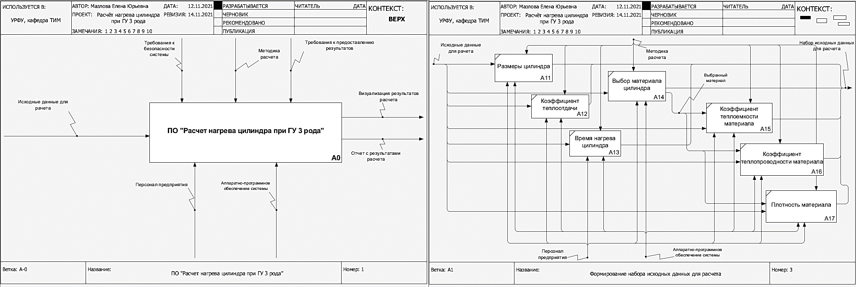

Рисунок 2.2.1 – Общая схема ПО и декомпозиция блока А1

## 2.3 Проверка корректности методики расчета в Microsoft Excel

Для разработки расчета и проверки его корректности необходимы методика расчета и пример расчетной задачи. В пакете MS Excel были разработаны таблицы «Исходные данные», «Результаты расчета» и «Справочная информация» (рисунок 2.3.1) и внесены данные с примера расчетной задачи с соответствующими расчетными формулами. После выполнения расчета встроенным пакетом Excel, сверим цифры на экране с цифрами из расчетной задачи. Если они совпадают – расчет верный.

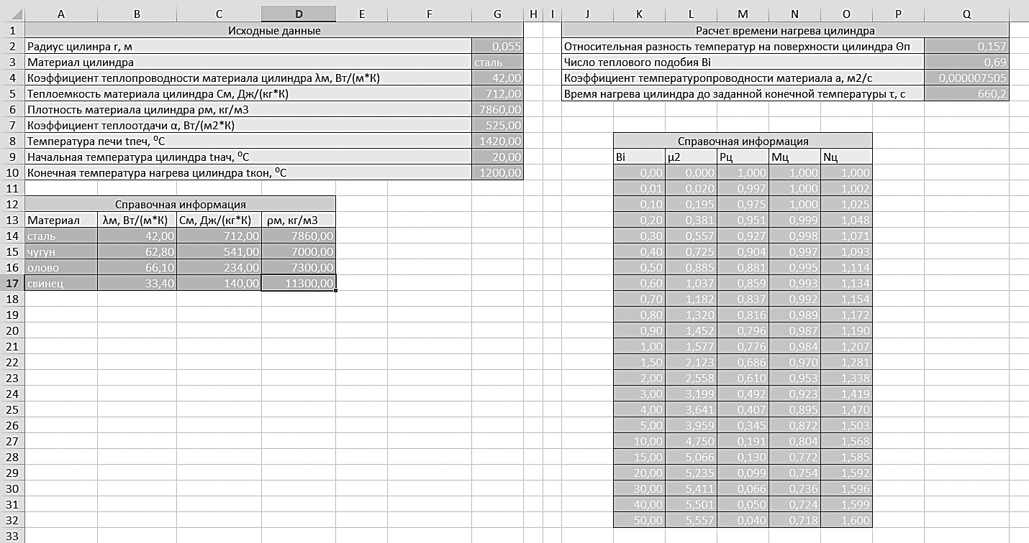

Рисунок 2.3.1 – Расчетные таблицы в пакете Microsoft Excel

Для решения поставленных задач необходимо было разработать в пакете так же возможность выбора материала изделия и сопутствующих параметров (плотность, коэффициент теплопроводности, теплоемкость). Для этого была создана вспомогательная таблица «Справочная информация», содержащая эти данные. Реализация осуществлялась по средствам раскрывающихся списков и применением функции ВПР. Благодаря функционалу пакета, с изменением чисел в исходных ячейках, автоматически изменяется и результат расчета. Результат ее выполнения представлен на рисунке 2.3.2. Аналогичным способом функция ВПР была применена в формулах расчета относительных разностей температур, для выбора параметров числа BiO (Рц, Мц, Nц, μц).

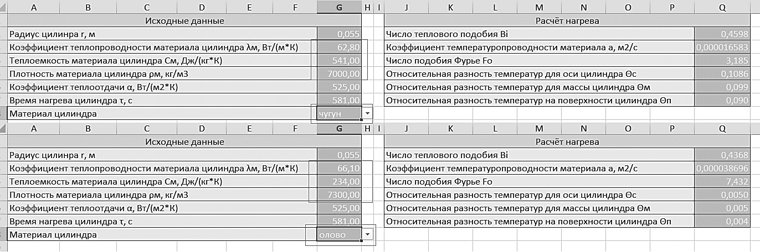

Рисунок 2.3.2 – Результат выполнения функции ВПР

## 2.4 Разработка DFD-диаграмм и спецификаций

Для наглядного понимания всех выполняемых расчетов была разработана DFD-диаграмма расчета в среде Ramus. Диаграмма состоит из 2-х уровней: первый уровень – название методики, второй уровень порядок расчета (рисунок 2.4.1).

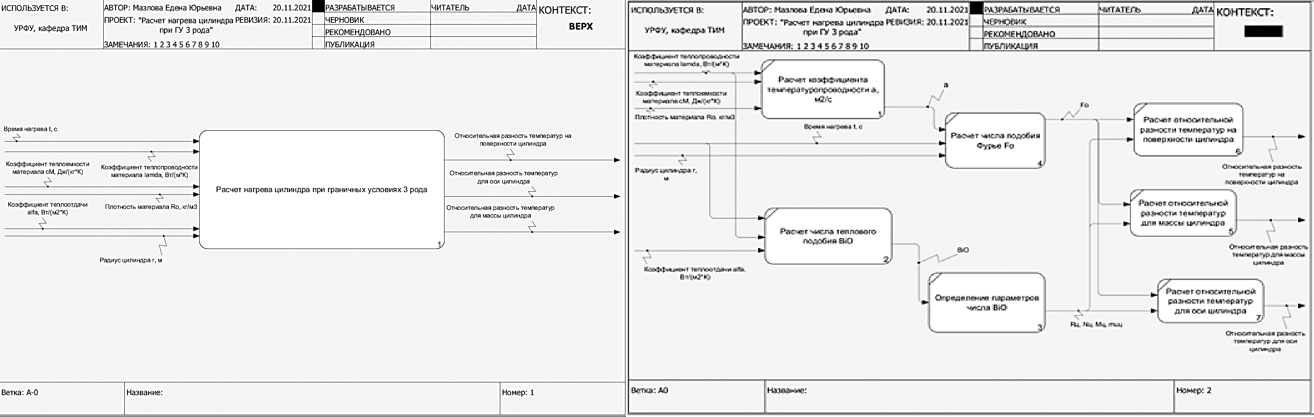

Рисунок 2.4.1 – DFD-диаграмма расчета

Для упрощения восприятия диаграммы пользователем, создана ее спецификация (пояснение). Спецификация представляет собой таблицу данных, содержащую условные обозначения, формулы расчета, единицы измерения, контрольные значения и примечания. Спецификация к диаграмме представлена в приложении Г.

## 2.5 Разработка архитектуры информационной системы

Разработка архитектуры системы – один из важнейших начальных этапов работы, ведь грамотно разработанная архитектура (рисунок 2.5.1) исключает возникновение множества ошибок в процессе работы, даёт правильное понимание внутренних процессов системы и взаимодействия с ней конечного пользователя.

Взаимодействие конечного пользователя с программой осуществляется посредствам графического интерфейса. В соответствии с требованиями, в нём предусмотрена возможность авторизации и регистрации пользователей, ввода, корректировки и удаления исходных данных, вывод результатов расчета в численном и графическом виде, а также формирование отчёта по расчётным значениям. На интерфейсе отображаются результаты расчётов в численном, графическом и отчётном виде.

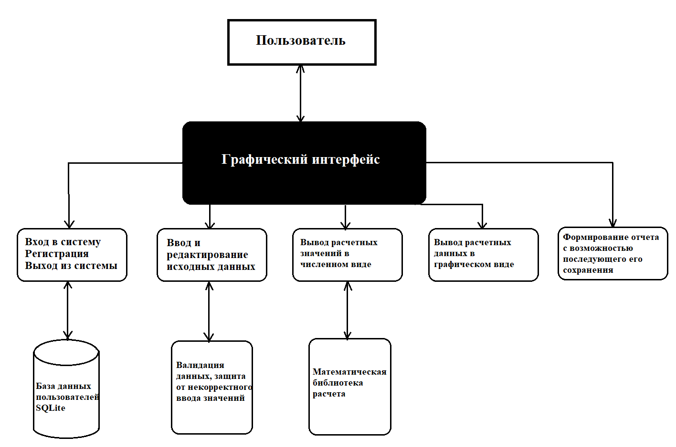

Рисунок 2.5.1 – Архитектура информационной системы

# 3. РЕАЛИЗАЦИЯ ПРОГРАММНОГО ОБЕСПЕЧЕНИЯ ИНФОРМАЦИОННОЙ СИСТЕМЫ

## 3.1 Разработка математической библиотеки

Ввиду небольшого объема расчетных формул математическая библиотека содержит всего 1 класс – Formules. Класс содержит в себе переменные исходных данных, расчетные формулы и достаточно объемную часть – switch-case – содержащую в себе справочные данные.

Для удобного ориентирования в классе библиотеки он был условно поделен на 6 частей (рисунок 3.1.1). Первые две части – исходные данные для обеих задач, справочный блок выбора параметров числа БиО, расчет промежуточных параметров и расчеты температуры и времени нагрева. Отдельно выделен метод, возвращающий целочисленные значения исходных данных, это необходимо для дальнейшего удобства пользования библиотекой.

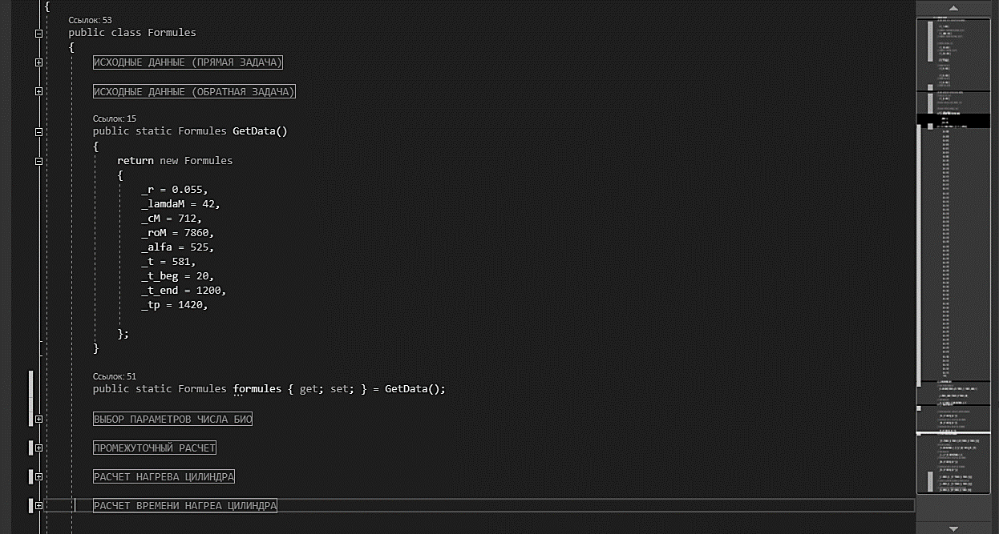

Рисунок 3.1.1 – Разделы класса математической библиотеки

## 3.2 Создание системы тестирования математической библиотеки

Автоматическое тестирование разработанной математической библиотеки играет важную роль в разработке системы. Проверка правильности составления математической библиотеки выполнялась по средствам тестирования с использованием расчетного файла Excel. Для этого был создан тестовый проект, к которому были подключены необходимые пакеты и зависимости для выполнения корректных тестов.

Реализация программного кода тестирования включала в себя инициализацию переменных, подключение расчетного файла, считывание необходимых значений с ячеек таблицы и сравнение с полученными в программном расчете значениями. Все эти операции были выполнены с использованием конструкции try-catch-finally во избежание возможных исключений. Код тестового класса представлен в приложении Б. Результат выполнения тестирования представлен на рисунке 3.2.1.

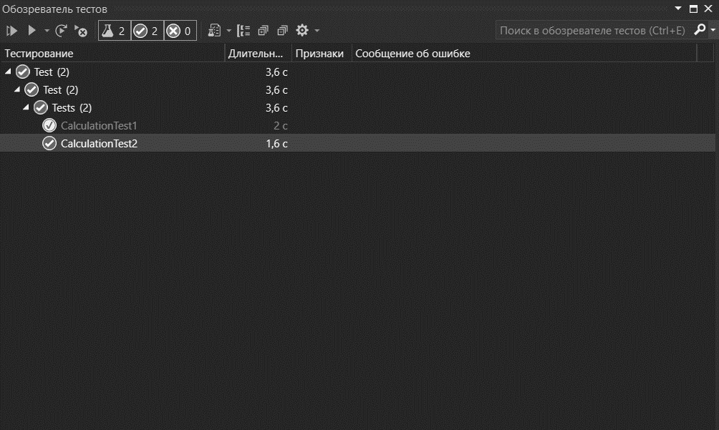

Рисунок 3.2.1 – Результат тестирования математической библиотеки

## 3.3 Клиентское многопользовательское web-приложение на основе фреймворка ASP.NET Core MVC. Система аутентификации пользователя

Разработка многопользовательского ПО была осуществлена с использованием MVC-подхода. Он подразумевает разделение написания приложения на 3 функциональные составляющие: Модель-Представление-Контроллер. Модель (Model) отвечает за данные, а также определяет структуру приложения. Представление (View) отвечает за взаимодействие с пользователем, то есть код компонента определяет внешний вид приложения и способы его использования. Контроллер (Controller) отвечает за связь между model и view. Код компонента controller определяет, как сайт реагирует на действия пользователя.

Для реализации функций авторизации и регистрации были созданы класс, содержащий информацию о пользователях, модели представления для каждой страницы, контроллер и пользовательские страницы. В разработке пользовательских страниц (рисунок 3.3.1) использовались следующие дополнительные языки программирования – html (разметка сайта) и css (дизайн сайта).

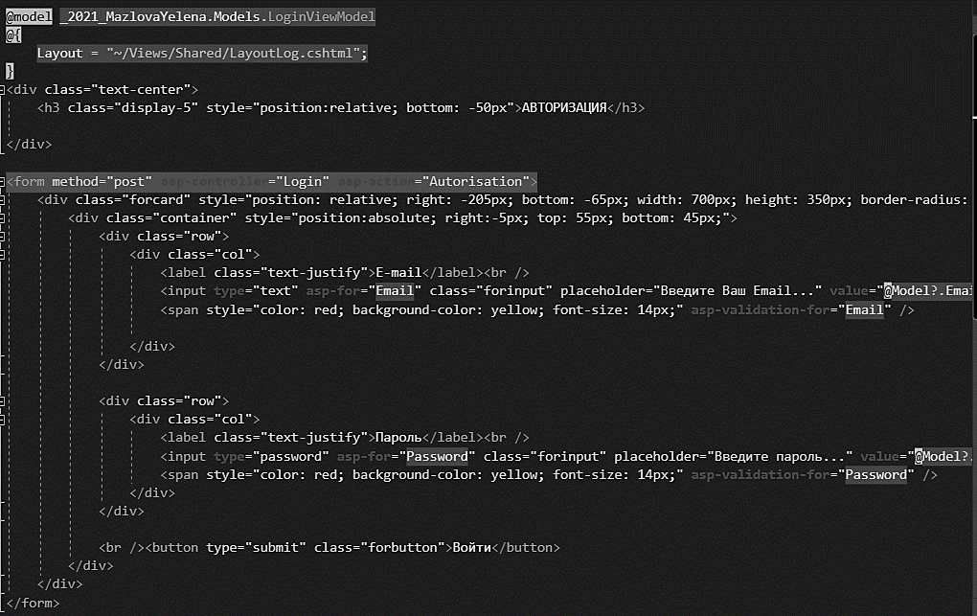

Рисунок 3.3.1 – Разметка страницы авторизации

Класс «Users» необходим для хранения и передачи данных пользователей, а также служит шаблоном базы данных. База данных (БД) была создана с применением расширения EntityFrameworkCore, функционал которого позволяет создать БД, не выходя из среды разработки Visual Studio при помощи консоли диспетчера пакетов и вспомогательного класса «DataContextClass».

Для передачи данных с пользовательских страниц авторизации и регистрации были созданы модели (рисунок 3.3.2) представления, а все исполняемые функции были прописаны в классе-контроллере.

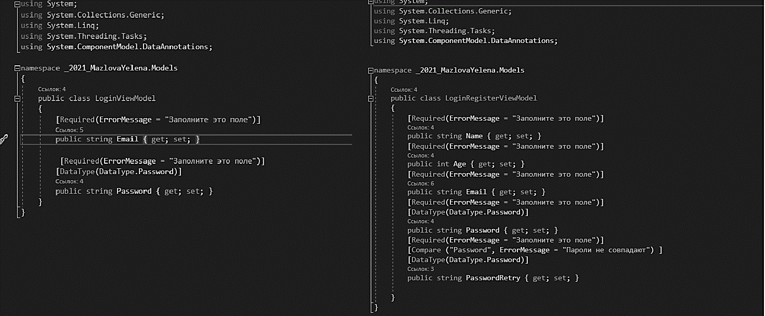

Рисунок 3.3.2 – Фрагмент кода моделей представления

## 3.4 Ввод и редактирование вариантов исходных данных в web-приложении ASP.NET Core MVC

Ввиду того, что в данной работе необходимо решить две расчетные задачи, понадобится создать две модели: модель для расчета температуры нагрева – «CalcTempModel» (рисунок 3.4.1) и модель для расчета времени нагрева – «CalcTimeModel». В моделях инициализируем все свойства и расчетные функции согласно математической библиотеке. Также для предотвращения неверного ввода параметров и поломки приложения в модели представления выполнения валидация данных, предупреждающая пользователя об ошибках ввода.

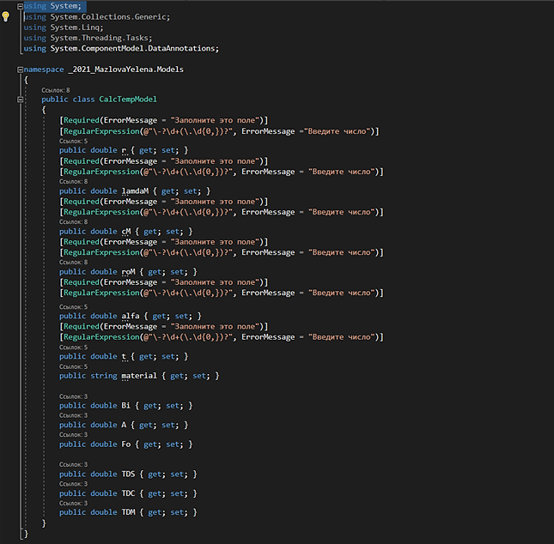

Рисунок 3.4.1 – Реализация модели CalcTempModel

Одно из требований к работе – возможность выбора материала из раскрывающегося списка с автоматической подстановкой значений, зависящих от выбранного материала (плотность, коэффициент теплопроводности и теплоемкость). Для этого на пользовательских страницах был создан элемент «раскрывающийся список», содержащий возможные варианты материалов. Для реализации подстановки значений в соответствующие ячейки написан скрипт для jquery. Суть функции скрипта – выбор значений для подстановки, соответствующих выбранному пункту списка. Фрагмент кода представлен на рисунке 3.4.2.

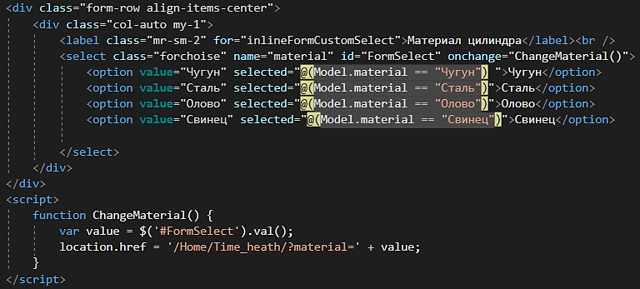

Рисунок 3.4.2 – Реализация функции выбора материала

В контроллере прописан соответствующий функциональный код, а также введены необходимые для подстановки значения с помощью конструкции switch-case. Код класса-контроллера представлен в приложении Б.

## 3.5 Отображение результатов расчета в численном виде на web-странице приложения ASP.NET Core MVC

Реализация вывода рассчитанных показателей в численном виде также подразумевает создание пользовательского интерфейса и написание соответствующих действий в классе-контроллере.

Интерфейс был написан с помощью тех же вспомогательных языков (css и html), однако каждому полю вывода был присвоен атрибут readonly для ограничения ввода некорректных данных пользователем. В контроллере было создано два действия для каждой страницы вывода: первое с атрибутом [HttpPost] (необходим для приема исходников и реализации расчета), второй служит для отображения страницы при ее открытии. Фрагмент кода класса-контроллера представлен на рисунке 3.5.1.

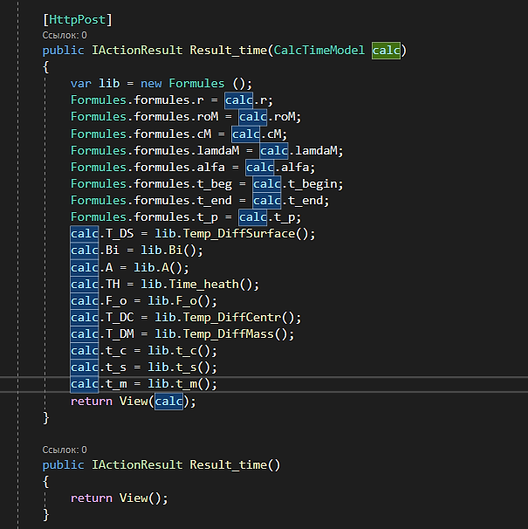

Рисунок 3.5.2 – Реализация функционала в классе-контроллере

Для передачи исходных данных со страницы ввода и реализации расчета в форме ввода исходных данных «Time_heath» прописана соответствующая строка: <form method="post" **asp-controller**="Home" **asp-action**="Result_time">. Аналогичный код прописан и для страницы ввода второй задачи.

## 3.6 Отображение результатов расчета в графическом виде на web-странице приложения ASP.NET Core MVC

Создание функции графического вывода расчетных показателей требует добавления в проект библиотеки Chart.js с официального сайта.

Далее на странице вывода рассчитанных данных (.cshtml) был создан элемент диаграммы с прописанным функционалом вывода необходимых значений. Фрагмент кода создания диаграммы представлен в приложении Б. Результат создания диаграммы представлен на рисунке 3.6.1.

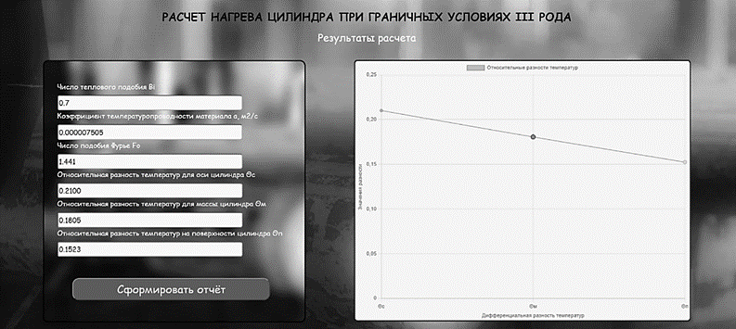

Рисунок 3.6.1 – Вывод рассчитанных данных в графическом виде

## 3.7 Создание отчета в web-приложении ASP.NET Core MVC для экспорта исходных данных и результатов расчета во внешний файл

Реализация функционала вывода отчетности выполнена с помощью встроенной в браузер функции window.print. Для этого была создана дополнительные страницы (Report_temp – отчет по задаче расчета температуры нагрева и Report_time – отчет по задаче расчета времени нагрева) предпросмотра отчетного файла без дизайна и отдельный контроллер. К обеим страничкам подключены соответствующие модели, а каждому полю вывода заданы value, asp-for и name для корректной передачи данных (рисунок 3.7.1).

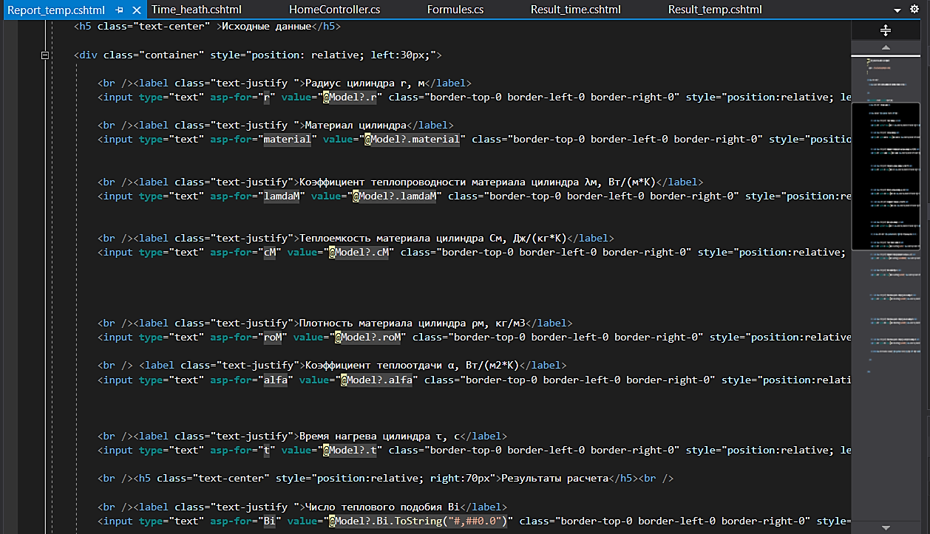

Рисунок 3.7.1 – Фрагмент кода разметки страницы отчета

Далее, как в случае с выводом расчетов на форму, необходимо присвоить значения полям вывода в классе-контроллере, однако в отличие от формы вывода расчета, здесь предусмотрено присвоение свойствам из библиотеки соответствующих уже имеющихся значений из полей вывода. Код представлен на рисунке 3.7.2.

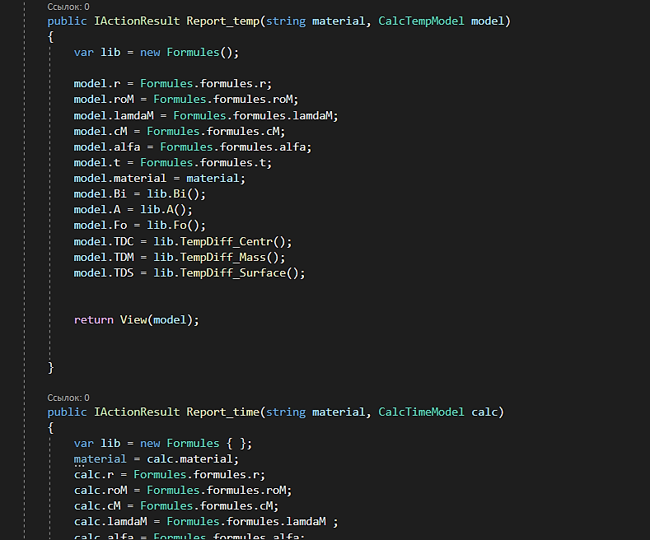

Рисунок 3.7.2 – Фрагмент кода класса-контроллера

Для реализации функции сохранения отчетного файла во внешнем файле на форму отчета добавлена кнопка с заданным действием onclick="window.print()". При нажатии на нее открывается стандартное окно браузера, которое предложит пользователю сохранить файл в формате pdf или сразу же вывести его на печать. Результат выполненной работы представлен на рисунках 3.7.3-3.7.4.

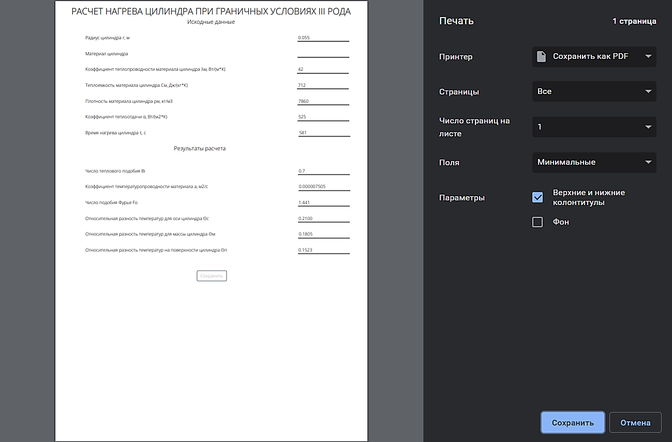

Рисунок 3.7.3 – Окно выбора вариантов сохранения

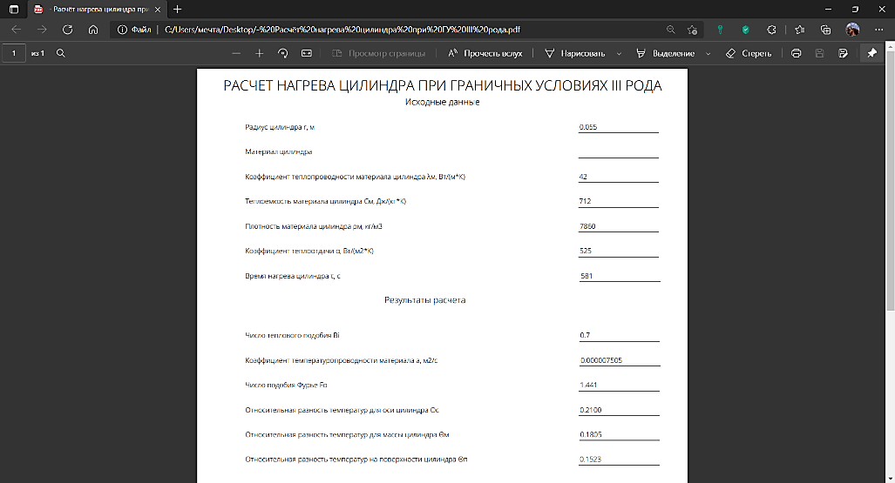

Рисунок 3.7.4 – Сохраненный PDF-файл

# 4. ОПИСАНИЕ РАБОТЫ ПРОГРАММНОГО ОБЕСПЕЧЕНИЯ ИНФОРМАЦИОННОЙ СИСТЕМЫ. ПРОВЕДЕНИЕ КОНТРОЛЬНЫХ РАСЧЕТОВ

## 4.1 Требования к установке программного обеспечения

Для запуска готового программного продукта необходима операционная система Windows 7 и выше, сайт запускается в любом браузере (Google Chrome, Microsoft Edge, FireFox и др).

## 4.2 Развертывание программного обеспечения

Развертывание приложения, службы или компонента — это механизм их распространения для установки на других компьютерах, устройствах, серверах и в облаке. В Visual Studio можно выбрать соответствующий подход в зависимости от требуемого типа развертывания.

Один из самых удобных способов – служба приложений Azure. Служба приложений Azure помогает разработчикам быстро создавать масштабируемые веб-приложения и службы, не беспокоясь о поддержке инфраструктуры. Служба приложений выполняется на облачных виртуальных машинах в Azure, но эти виртуальные машины являются управляемыми. Каждому приложению в службе приложений назначается уникальный URL-адрес вида *.azurewebsites.net. Все ценовые категории, кроме "Бесплатный", позволяют назначать сайту пользовательские имена доменов. [12].

Для публикации проекта в службе необходимо нажать ПКМ на решение, выбрать пункт «Опубликовать», «Azure» и «Служба приложений Azure». Проект будет выгружен на собственный домен и каждый пользователь, имеющий ссылку, сможет им воспользоваться.

## 4.3 Проведение контрольных расчетов и отображение результатов работы информационной системы

После запуска ПО пользователя встречает страница авторизации (рисунок 4.3.1) с возможностью регистрации нового пользователя.

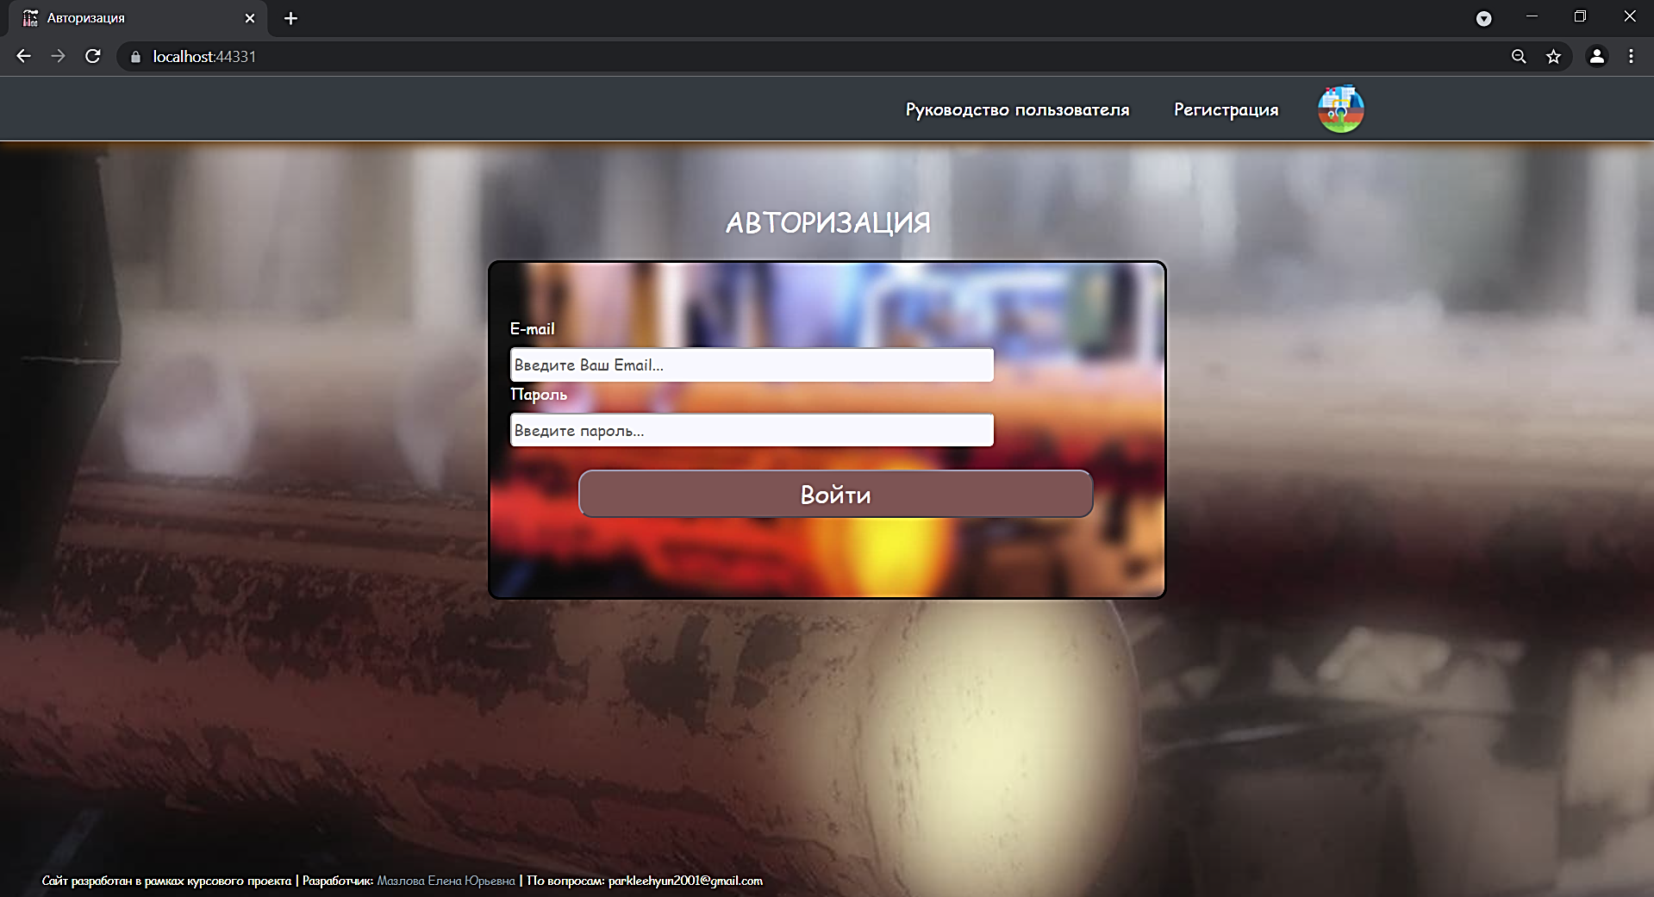

Рисунок 4.3.1 – Страница авторизации

При вводе неверного пароля, пользователя вернет обратно на страницу авторизации, а при попытке отправки пустой формы, программа предупредит пользователя об обязательном заполнении этих полей.

В случае необходимости регистрации нового пользователя достаточно нажать на кнопку «Регистрация», расположенную в правом верхнем углу сайта, и заполнить все поля (рисунок 4.3.2). Страница регистрации также защищена от отправки пустых полей и в случае ошибочной отправки пустого поля, пользователь будет предупрежден о необходимости его заполнения. После прохождения регистрации не требуется авторизация – новый пользователь будет автоматически авторизован в системе.

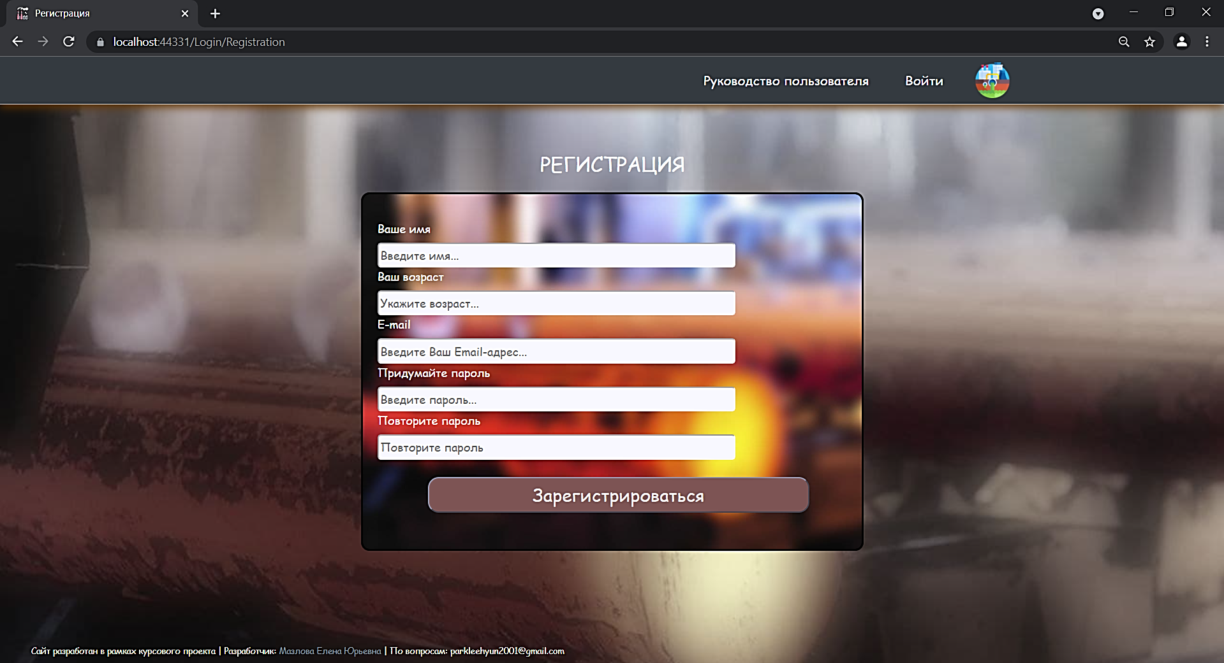

Рисунок 4.3.2 – Страница регистрации нового пользователя

Вверху страницы создана удобная панель навигации, позволяющая легко перемещаться между задачами расчета, а также содержащая руководство пользователя (рисунок 4.3.3), с подробным описанием порядка выполнения работ на сайте.

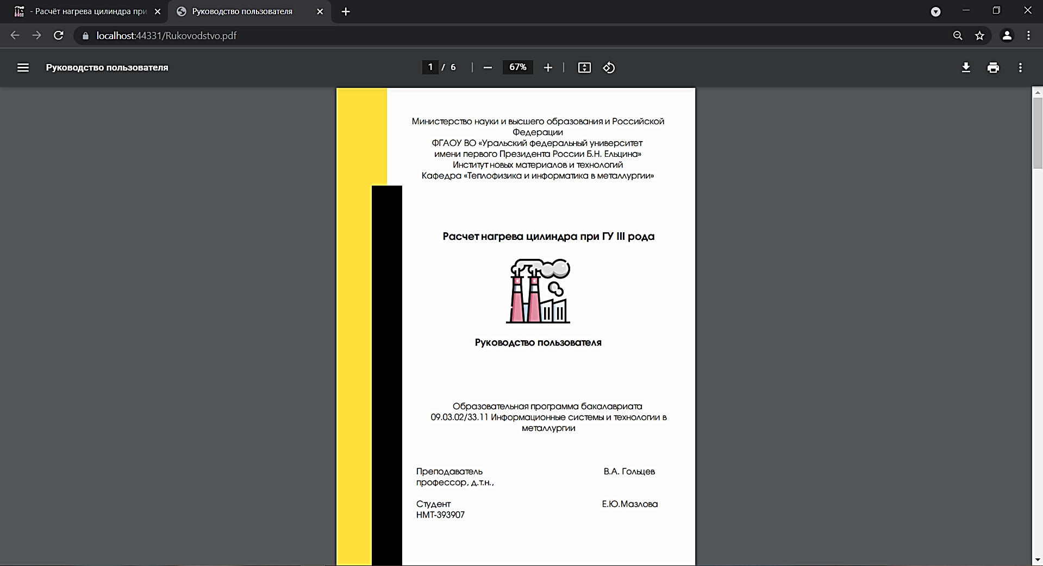

Рисунок 4.3.3 – Руководство пользователя

После прохождения регистрации или авторизации пользователь попадает на страничку ввода исходных данных для решения задачи нагрева цилиндра (рисунок 4.3.4). Все поля защищены от некорректного ввода (ввод букв или пустые поля). Для расчета задачи необходимо нажать кнопку «Рассчитать».

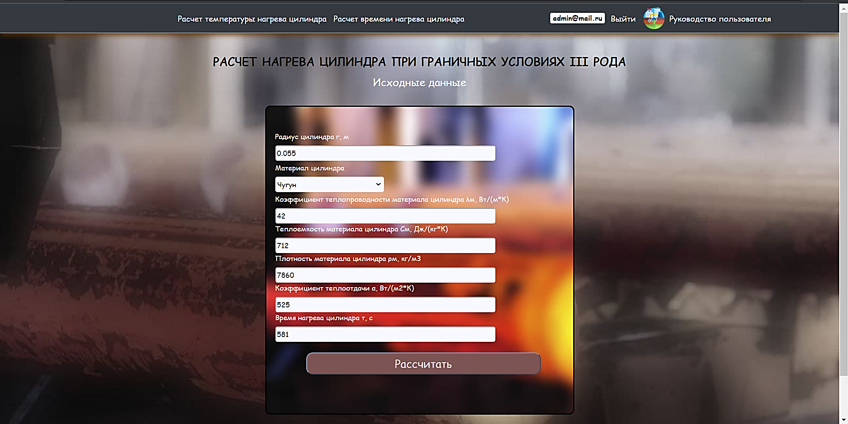

Рисунок 4.3.4 – Страница ввода исходных данных задачи расчета температуры нагрева

После нажатия кнопки расчета автоматически открывается страница вывода расчетных значений (рисунок 4.3.5). Рассчитанные данные представлены как в численном, так и в графическом виде для удобства восприятия.

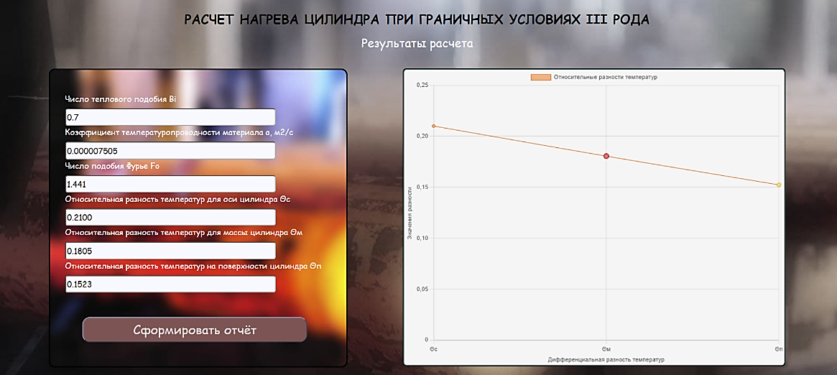

Рисунок 4.3.5 – Страница результатов расчета

Внизу формы вывода численных значений предусмотрена кнопка формирования отчета. При нажатии на нее пользователь будет автоматически переведен на страницу предпросмотра отчетного документа (рисунок 4.3.6). В левом верхнем углу страницы предусмотрена кнопка сохранения, позволяющая сохранить отчет в формате PDF либо непосредственный вывод на печать.

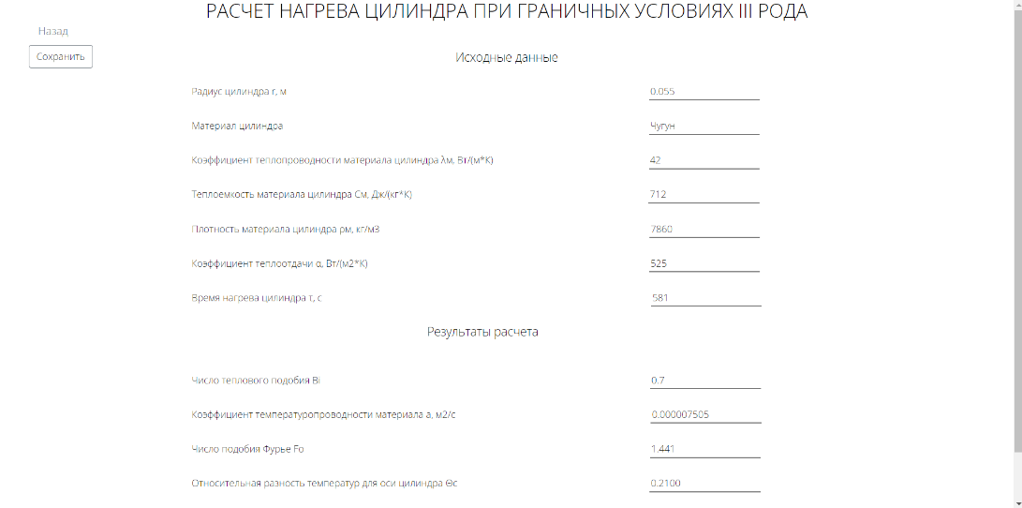

Рисунок 4.3.6 – Страница предпросмотра отчетного файла

**ЗАКЛЮЧЕНИЕ**

Главная задача металлургического комплекса страны сегодня состоит в сохранении и расширении рынков сбыта металлопродукции за счет повышения ее конкурентоспособности. Решение данной задачи обеспечит достижение стратегической цели развития металлургии – преобразование ее в динамично развивающуюся, высокотехнологичную, эффективную и конкурентоспособную отрасль, интегрированную в мировую металлургию в рамках международного разделения труда. В условиях экономического кризиса металлургические предприятия России работают при исключительной нестабильности спроса на металлопродукцию, что существенно сказывается на обоснованности выбора необходимого вида и объема поставок железорудного сырья и топливно-энергетических ресурсов (кокса, инжектируемого топлива, технологического кислорода).

Предполагается, что внедрение данного программного продукта значительно упростит процесс расчета температуры и времени нагрева неограниченного цилиндра при ГУ III рода не только в рамках университетской программы, но и для реальных металлургических комплексов, тем самым значительно сократив не только трудозатраты, но и материальные ресурсы предприятий.

**БИБЛИОГРАФИЧЕСКИЙ СПИСОК**

1. Юркинский В.П. Теплофизика. Сборник задач по тепломассопереносу: Учеб. пособие. СПб.: Изд-во Политехн. ун-та, 2012. – 129 с.
2. Расчеты по теплообмену
3. ГОСТ 24104-85 ЕСС АСУ «Автоматизированные системы управления. Общие требования».
4. ГОСТ 24104-86 ЕСС АСУ «Автоматизированные системы управления. Стадии создания».
5. ГОСТ 34.201-89 «Информационная технология. Комплекс стандартов на автоматизированные системы. Виды, комплектность и обозначение документов при создании автоматизированных систем».
6. ГОСТ 34.602-89 «Информационная технология. Комплекс стандартов на автоматизированные системы. Техническое задание на создание автоматизированной системы».
7. ГОСТ 34.602-89 «Информационная технология. Комплекс стандартов на автоматизированные системы. Техническое задание на создание автоматизированной системы».
8. ГОСТ 34.603-92 «Информационная технология. Комплекс стандартов на автоматизированные системы. Виды и порядок освоения».
9. Википедия: Azure DevOps Server. Полный текст: <https://ru.wikipedia.org/wiki/Azure_DevOps_Server>
10. Википедия: GitHub. Полный текст: <https://ru.wikipedia.org/wiki/GitHub>
11. Документация по ASP.NET. Полный текст: <https://docs.microsoft.com/ru-ru/aspnet/core/?view=aspnetcore-5.0>
12. Служба приложений Azure. Полный текст: <https://azure.microsoft.com/ru-ru/services/app-service/>
13. Chart.js – Линейная диаграмма. Полный текст: <https://www.chartjs.org/docs/3.4.1/charts/line.html>
14. Бова В.В. Основы проектирования информационных систем и технологий: учебное пособие / Бова В.В., Кравченко Ю.А. – Ростов-на-Дону; Таганрог: Издательство Южного федерального университета, 2018. – 106 с. <http://biblioclub.ru/index.php?page=book_red&id=499515&sr=1>
15. Маглинец Ю.А. Анализ требований к автоматизированным информационным системам: учебное пособие. –  М.: Интернет-Университет Информационных Технологий, 2008. – 200 с. <http://biblioclub.ru/index.php?page=book_red&id=439330&sr=1>
16. Стасышин В.М. Проектирование информационных систем и баз данных: учебное пособие. – Новосибирск: НГТУ, 2012. – 100 с. <http://biblioclub.ru/index.php?page=book_red&id=228774&sr=1>
17. Гамма Э. Приемы объектно-ориентированного проектирования. Паттерны проектирования [Текст]: [пер. с англ.] / Э.Гамма, Р.Хелм. – СПб.: Питер, 2007. – 368 с.
18. Лошкарев Н.Б. Указания к оформлению дипломных и курсовых проектов и работ. Методические указания [Текст] / Н.Б.Лошкарев, А.Н.Лошкарев, Л.А.Зайнуллин. – Екатеринбург: УГТУ – УПИ, 2007. – 49 с.

**ПРИЛОЖЕНИЕ А ЗАДАЧИ ПО РАЗРАБОТКЕ ИНФОРМАЦИОННОЙ СИСТЕМЫ НА ПЛАТФОРМЕ MICROSOFT AZURE DEVOPS**

Таблица А.1 – Основные задачи на разработку проекта

| Название задачи | Description (Описание задачи) | Исполнитель |
| --- | --- | --- |
| Установка на рабочий компьютер Microsoft Visual Studio 2019 | Установить на домашнем компьютере Microsoft Visual Studio 2019, версия Community. Ссылка на дистрибутив <https://visualstudio.microsoft.com/ru/vs/> | Студент |
| Организация процесса разработки программного обеспечения на платформе Microsoft Azure DevOps | Организация процесса разработки программного обеспечения на платформе Microsoft Azure DevOps. Создать проект в сервисе DevOps. Настроить доску для создания и выполнения задач по проекту. Добавить виджеты для мониторинга работы по проекту | Лавров Владислав Васильевич |
| Создание удаленного приватного репозитория проекта в веб-сервисе GitHub | Создание удаленного приватного репозитория проекта в веб-сервисе GitHub для хранения версий программного обеспечения. Настроить права | Лавров Владислав Васильевич |
| Установка на рабочий компьютер программу GitHub Desktop | Установить на рабочий компьютер программу GitHub Desktop для обмена с удаленным репозиторием GitHub | Студент |
| Выбрать тему проекта. Подготовить постановку задачи и определить функции системы | Выбрать тему проекта. Подготовить постановку задачи, записать ее на вкладку Проект. Выделить основные функциональные компоненты информационной системы | Студент |
| Подготовить материалы для выполнения проекта | Подготовить материалы для выполнения проекта. Тема, постановка, методика решения задачи. Внешние файлы разместить во вложении к задаче. | Студент |
| Планирование задач по проекту | Составить перечень задач для выполнения проекта по выбранной теме, распределить их по спринтам, внести информацию в задачу DevOps | Студент |
| Разработка технического задания по проекту | Подготовить ТЗ для выполнения индивидуального проекта. Оформить ТЗ по ГОСТ 34.602–89 «Информационная технология. Комплекс стандартов на автоматизированные системы. Техническое задание на создание автоматизированной системы». ТЗ прикрепить к соответствующей задаче в DevOps | Студент |
| Разработка архитектуры информационной системы | Разработать архитектуру информационной системы. Сделать описание назначения каждого компонента и протокола взаимодействия. Рисунок с архитектурой прикрепить к соответствующей задаче в DevOps | Студент |
| Разработка алгоритмического обеспечения в Excel | Разработать тестовый вариант расчета по заданной методике в программе Microsoft Excel. Выделить на листе все исходные данные и расчетные показатели, указать ед. измерения каждого показателя. Excel-файл будет использован для тестирования математической библиотеки. | Студент |
| Разработка DFD-диаграммы и спецификации | Разработать DFD-диаграмму методики расчета и спецификации к ней. DFD-диаграмму реализовать в пакете Microsoft Visio | Студент |
| Разработка математической библиотеки расчета | Создать в среде Microsoft Visual Studio 2019 математическую библиотеку для проекта по выбранной теме. Библиотеку реализовать в среде Microsoft Visual Studio 2019 в виде класса и экспорта в dll-файл. Алгоритм расчета реализовать на основе Excel-файла, DFD-диаграммы и спецификации. Рабочую версию разместить в репозитории GitHub. Ссылку на готовую версию разместить в комментарии к соответствующей задаче в DevOps | Студент |
| Создание программных тестов математической библиотеки | Разработать в среде Microsoft Visual Studio 2019 проект автоматизированного тестирования разработанной математической библиотеки для проекта по выбранной теме.  Класс тестирования должен выполнять следующие функции: 1) вводить тестовые значения исходных данных; 2) обращаться к Excel-файлу с "правильным", проверенным алгоритмом расчета и передавать исходные данные в соответствующие ячейки; 3) передавать из Excel-файла расчетные значения, которые принимаем за эталонные; 4) сравнивать между собой эталонные расчетные значения из Excel-файла и соответствующие значения из математической библиотеки (dll-файла); 5) формировать журнал тестирования с указанием расчетного, эталонного значения величины и результатов их сравнения с заданной точностью.  Рабочую версию разместить в репозитории GitHub. Ссылку на готовую версию разместить в комментарии к соответствующей задаче в DevOps | Студент |
| Разработка клиентского многопользовательского web-приложения | Создать в среде Microsoft Visual Studio 2019 на платформе ASP.NET Core клиентское многопользовательского web-приложение.  Функциональность: регистрация пользователей, хранение данных зарегистрированных пользователей в локальной базе данных Microsoft SQL Server.  Рабочую версию разместить в репозитории GitHub. Ссылку на готовую версию разместить в комментарии к соответствующей задаче в DevOps | Студент |
| Реализация в web-приложении функций ввода и сохранения вариантов исходных данных | Усовершенствовать в среде Microsoft Visual Studio 2019 на платформе ASP.NET Core пользовательский интерфейс клиентского web-приложения.  Новая функциональность: обеспечить ввод и сохранение в базе данных различных вариантов исходных данных по проекту для каждого зарегистрированного пользователя. Предусмотреть шаблон для ввода нового варианта исходных данных, возможность переименования варианта и сохранение сведений в локальной базе данных Microsoft SQL Server.  Рабочую версию разместить в репозитории GitHub. Ссылку на готовую версию разместить в комментарии к соответствующей задаче в DevOps | Студент |
| Реализация в web-приложении функций отображения результатов расчета в численном виде | Усовершенствовать в среде Microsoft Visual Studio 2019 на платформе ASP.NET Core пользовательский интерфейс клиентского web-приложения.  Новая функциональность: выполнение расчетов и отображение результатов в численном виде на пользовательской форме web-приложения. Расчет выполнить путем обращения к математической библиотеке.  Рабочую версию разместить в репозитории GitHub. Ссылку на готовую версию разместить в комментарии к соответствующей задаче в DevOps | Студент |
| Реализация в web-приложении функций отображения результатов расчета в графическом виде | Усовершенствовать в среде Microsoft Visual Studio 2019 на платформе ASP.NET Core пользовательский интерфейс клиентского web-приложения.  Новая функциональность: отображение результатов расчета в графическом виде на пользовательской форме web-приложения.  Рабочую версию разместить в репозитории GitHub. Ссылку на готовую версию разместить в комментарии к соответствующей задаче в DevOps | Студент |
| Разработать функциональную модель программной системы | Разработать функциональную модель в среде Ramus Educational.  Файл разместить в комментарии к соответствующей задаче в DevOps | Студент |
| Подготовка отчета по домашней работе, размещение в системе Moodle | Подготовить отчет по домашней работе на основе шаблона. Разместить отчет в системе Moodle | Студент |

**ПРИЛОЖЕНИЕ Б ФРАГМЕНТЫ ЛИСТИНГА ПРОГРАММНОГО КОДА**

Класс тестирования математической библиотеки UnitTest.cs

using NUnit.Framework;

using MathLibr_Cilindr;

using Excel = Microsoft.Office.Interop.Excel;

using System.IO;

using System;

namespace Test

{

public class Tests

{

private string fileName = "ForTest.xlsx";

Excel.Application objExcel = null;

Excel.Workbook WorkBook = null;

private object oMissing = System.Reflection.Missing.Value;

[Test]

public void CalculationTest1()

{

Formules Form = new Formules();

Form.r = 0.055;

Form.lamdaM = 42;

Form.cM = 712;

Form.roM = 7860;

Form.alfa = 525;

Form.t = 581;

try

{

objExcel = new Excel.Application();

WorkBook = objExcel.Workbooks.Open(

Directory.GetCurrentDirectory() + "\\" + fileName);

Excel.Worksheet WorkSheet = (Excel.Worksheet)WorkBook.Sheets["Прямая задача"];

((Microsoft.Office.Interop.Excel.Range)WorkSheet.Cells[2, 7]).Value2 = Form.r;

((Microsoft.Office.Interop.Excel.Range)WorkSheet.Cells[3, 7]).Value2 = Form.lamdaM;

((Microsoft.Office.Interop.Excel.Range)WorkSheet.Cells[4, 7]).Value2 = Form.cM;

((Microsoft.Office.Interop.Excel.Range)WorkSheet.Cells[5, 7]).Value2 = Form.roM;

((Microsoft.Office.Interop.Excel.Range)WorkSheet.Cells[6, 7]).Value2 = Form.alfa;

((Microsoft.Office.Interop.Excel.Range)WorkSheet.Cells[7, 7]).Value2 = Form.t;

// отобразить в журнале тестирования

Console.WriteLine("--- Исходные данные");

Console.WriteLine("Радиус цилиндра: {0}", Form.r.ToString());

Console.WriteLine("Коэффициент теплопроводности материала цилиндра: {0}", Form.lamdaM.ToString());

Console.WriteLine("Теплоемкость материала цилиндра: {0}", Form.cM.ToString());

Console.WriteLine("Плотность материала цилиндра: {0}", Form.roM.ToString());

Console.WriteLine("Коэффициент теплоотдачи: {0}", Form.alfa.ToString());

Console.WriteLine("Время нагрева цилиндра: {0}", Form.t.ToString());

double Bi = double.Parse(((Excel.Range)WorkSheet.Cells[2, 17]).Value.ToString());

double A = double.Parse(((Excel.Range)WorkSheet.Cells[3, 17]).Value.ToString());

double Fo = double.Parse(((Excel.Range)WorkSheet.Cells[4, 17]).Value.ToString());

double TempDiff_Centr = double.Parse(((Excel.Range)WorkSheet.Cells[5, 17]).Value.ToString());

double TempDiff_Mass = double.Parse(((Excel.Range)WorkSheet.Cells[6, 17]).Value.ToString());

double TempDiff_Surface = double.Parse(((Excel.Range)WorkSheet.Cells[7, 17]).Value.ToString());

Assert.AreEqual(Bi, Math.Round(Form.Bi(), 1), 0.001);

System.Diagnostics.Debug.WriteLine("Число теплового подобия - BI: expected =" +

Bi + "; actual=" + Math.Round(Form.Bi(), 1));

Assert.AreEqual(A, Math.Round(Form.A(), 7), 0.001);

System.Diagnostics.Debug.WriteLine("Коэффициент температуропроводности материала - А: expected =" +

A + "; actual=" + Math.Round(Form.A(), 7));

Assert.AreEqual(Fo, Math.Round(Form.Fo(), 3), 0.001);

System.Diagnostics.Debug.WriteLine("Число подобия Фурье - Fo: expected =" +

Fo + "; actual=" + Math.Round(Form.Fo(), 3));

Assert.AreEqual(TempDiff_Centr, Math.Round(Form.TempDiff_Centr(), 4), 0.001);

System.Diagnostics.Debug.WriteLine("Разность температур на оси цилиндра: expected =" +

TempDiff_Centr + "; actual=" + Math.Round(Form.TempDiff_Centr(), 4));

Assert.AreEqual(TempDiff_Mass, Math.Round(Form.TempDiff_Mass(), 4), 0.001);

System.Diagnostics.Debug.WriteLine("Разность температур для массы цилиндра: expected =" +

TempDiff_Mass + "; actual=" + Math.Round(Form.TempDiff_Mass(), 4));

Assert.AreEqual(TempDiff_Surface, Math.Round(Form.TempDiff_Surface(), 4), 0.001);

System.Diagnostics.Debug.WriteLine("Разность температур на поверхности цилиндра: expected =" +

TempDiff_Surface + "; actual=" + Math.Round(Form.TempDiff_Surface(), 4));

// отобразить в журнале тестирования

Console.WriteLine("");

Console.WriteLine("--- Результаты расчета");

Console.WriteLine("Число теплового подобия, метод Bi(): expected = " +

Bi + "; actual=" + Math.Round(Form.Bi(), 1));

// отобразить в журнале тестирования

Console.WriteLine("");

Console.WriteLine("--- Результаты расчета");

Console.WriteLine("Коэффициент температуропроводности материала, метод A(): expected = " +

A + "; actual=" + Math.Round(Form.A(), 7));

// отобразить в журнале тестирования

Console.WriteLine("");

Console.WriteLine("--- Результаты расчета");

Console.WriteLine("Число подобия Фурье, метод Fo(): expected = " +

Fo + "; actual=" + Math.Round(Form.Fo(), 3));

// отобразить в журнале тестирования

Console.WriteLine("");

Console.WriteLine("--- Результаты расчета");

Console.WriteLine("Разность температур на оси цилиндра, метод TempDiff_Centr(): expected = " +

TempDiff_Centr + "; actual=" + Math.Round(Form.TempDiff_Centr(), 4));

// отобразить в журнале тестирования

Console.WriteLine("");

Console.WriteLine("--- Результаты расчета");

Console.WriteLine("Разность температур для массы цилиндра, метод TempDiff_Mass(): expected = " +

TempDiff_Mass + "; actual=" + Math.Round(Form.TempDiff_Mass(), 4));

// отобразить в журнале тестирования

Console.WriteLine("");

Console.WriteLine("--- Результаты расчета");

Console.WriteLine("Разность температур на поверхности цилиндра, метод TempDiff_Surface(): expected = " +

TempDiff_Surface + "; actual=" + Math.Round(Form.TempDiff_Surface(), 4));

WorkBook.Close(false, null, null);

objExcel.Quit();

}

catch

{

if (WorkBook != null) WorkBook.Close(false, null, null);

if (objExcel != null) objExcel.Quit();

}

finally

{

//WorkBook.Close(false, null, null);

//objExcel.Quit();

}

}

[Test]

public void CalculationTest2()

{

Formules Form = new Formules();

Form.r = 0.055;

Form.lamdaM = 42;

Form.cM = 712;

Form.roM = 7860;

Form.alfa = 525;

Form.t_p = 1420;

Form.t_beg = 20;

Form.t_end = 1200;

try

{

objExcel = new Excel.Application();

WorkBook = objExcel.Workbooks.Open(

Directory.GetCurrentDirectory() + "\\" + fileName);

Excel.Worksheet WorkSheet = (Excel.Worksheet)WorkBook.Sheets["Обратная задача"];

((Microsoft.Office.Interop.Excel.Range)WorkSheet.Cells[2, 7]).Value2 = Form.r;

((Microsoft.Office.Interop.Excel.Range)WorkSheet.Cells[4, 7]).Value2 = Form.lamdaM;

((Microsoft.Office.Interop.Excel.Range)WorkSheet.Cells[5, 7]).Value2 = Form.cM;

((Microsoft.Office.Interop.Excel.Range)WorkSheet.Cells[6, 7]).Value2 = Form.roM;

((Microsoft.Office.Interop.Excel.Range)WorkSheet.Cells[7, 7]).Value2 = Form.alfa;

((Microsoft.Office.Interop.Excel.Range)WorkSheet.Cells[8, 7]).Value2 = Form.t_p;

((Microsoft.Office.Interop.Excel.Range)WorkSheet.Cells[9, 7]).Value2 = Form.t_beg;

((Microsoft.Office.Interop.Excel.Range)WorkSheet.Cells[10, 7]).Value2 = Form.t_end;

// отобразить в журнале тестирования

Console.WriteLine("--- Исходные данные");

Console.WriteLine("Радиус цилиндра: {0}", Form.r.ToString());

Console.WriteLine("Коэффициент теплопроводности материала цилиндра: {0}", Form.lamdaM.ToString());

Console.WriteLine("Теплоемкость материала цилиндра: {0}", Form.cM.ToString());

Console.WriteLine("Плотность материала цилиндра: {0}", Form.roM.ToString());

Console.WriteLine("Коэффициент теплоотдачи: {0}", Form.alfa.ToString());

Console.WriteLine("Температура печи: {0}", Form.t_p.ToString());

Console.WriteLine("Начальная температура цилиндра: {0}", Form.t_beg.ToString());

Console.WriteLine("Конечная температура цилиндра: {0}", Form.t_end.ToString());

double Temp_DiffSurface = double.Parse(((Excel.Range)WorkSheet.Cells[2, 17]).Value.ToString());

double Bi = double.Parse(((Excel.Range)WorkSheet.Cells[3, 17]).Value.ToString());

double A = double.Parse(((Excel.Range)WorkSheet.Cells[4, 17]).Value.ToString());

double Time_heath = double.Parse(((Excel.Range)WorkSheet.Cells[5, 17]).Value.ToString());

Assert.AreEqual(Temp_DiffSurface, Math.Round(Form.Temp_DiffSurface(), 4), 0.001);

System.Diagnostics.Debug.WriteLine("Разность температур на поверхности цилиндра: expected =" +

Temp_DiffSurface + "; actual=" + Math.Round(Form.Temp_DiffSurface(), 4));

Assert.AreEqual(Bi, Math.Round(Form.Bi(), 1), 0.001);

System.Diagnostics.Debug.WriteLine("Число теплового подобия - BI: expected =" +

Bi + "; actual=" + Math.Round(Form.Bi(), 1));

Assert.AreEqual(A, Math.Round(Form.A(), 7), 0.001);

System.Diagnostics.Debug.WriteLine("Коэффициент температуропроводности материала - А: expected =" +

A + "; actual=" + Math.Round(Form.A(), 7));

Assert.AreEqual(Time_heath, Math.Round(Form.Time_heath(), 1), 0.001);

System.Diagnostics.Debug.WriteLine("Время нагрева цилиндра - Time_heath: expected =" +

Time_heath + "; actual=" + Math.Round(Form.Time_heath(), 1));

// отобразить в журнале тестирования

Console.WriteLine("");

Console.WriteLine("--- Результаты расчета");

Console.WriteLine("Разность температур на поверхности цилиндра, метод Temp_DiffSurface(): expected = " +

Temp_DiffSurface + "; actual=" + Math.Round(Form.Temp_DiffSurface(), 4));

// отобразить в журнале тестирования

Console.WriteLine("");

Console.WriteLine("--- Результаты расчета");

Console.WriteLine("Число теплового подобия, метод Bi(): expected = " +

Bi + "; actual=" + Math.Round(Form.Bi(), 1));

// отобразить в журнале тестирования

Console.WriteLine("");

Console.WriteLine("--- Результаты расчета");

Console.WriteLine("Коэффициент температуропроводности материала, метод A(): expected = " +

A + "; actual=" + Math.Round(Form.A(), 7));

// отобразить в журнале тестирования

Console.WriteLine("");

Console.WriteLine("--- Результаты расчета");

Console.WriteLine("Время нагрева цилиндра, метод Time_heath(): expected = " +

Time_heath + "; actual=" + Math.Round(Form.Time_heath(), 1));

WorkBook.Close(false, null, null);

objExcel.Quit();

}

catch

{

if (WorkBook != null) WorkBook.Close(false, null, null);

if (objExcel != null) objExcel.Quit();

}

finally

{

//WorkBook.Close(false, null, null);

//objExcel.Quit();

}

}

}

}

Страница вывода результатов расчета Result_temp.cshtml

@using _2021_MazlovaYelena.Models

@model CalcTempModel

@{

}

@if (User.Identity.IsAuthenticated)

{

<span class="badge badge-light"style="font-size: 16px; position: relative; left: 850px; bottom: 110px;">@User.Identity.Name</span>

}

<div class="text-center" style="position: relative; top: -40px;">

<h1 class="header">РАСЧЕТ НАГРЕВА ЦИЛИНДРА ПРИ ГРАНИЧНЫХ УСЛОВИЯХ III РОДА</h1>

</div>

<form method="post" asp-controller="Report" asp-action="Report_temp">

<h4 class="text-center" style="position: relative; top: -30px;">Результаты расчета</h4>

<div class="forcard" style="position: relative; right: 185px; width: 600px; height: 600px; border-radius: 12px;">

<div class="container" style="position:absolute; right:-15px; top: 45px;">

<div class="row">

<div class="col">

<label class="text-justify ">Число теплового подобия Bi</label><br />

<input type="text" asp-for="Bi" value="@Model?.Bi.ToString("#,##0.0")" class="foroutput" name="Bi" readonly>

<label class="text-justify">Коэффициент температуропроводности материала а, м2/с</label><br />

<input type="text" asp-for="A" value="@Model?.A.ToString("#,##0.000000000")" class="foroutput" name="A" readonly>

<label class="text-justify">Число подобия Фурье Fo</label><br />

<input type="text" asp-for="Fo" value="@Model?.Fo.ToString("#,##0.000")" class="foroutput" name="Fo" readonly>

<label class="text-justify">Относительная разность температур для оси цилиндра Θс</label><br />

<input type="text" asp-for="TDC" value="@Model?.TDC.ToString("#,##0.0000")" class="foroutput" name="TDC" readonly>

<label class="text-justify">Относительная разность температур для массы цилиндра Θм</label><br />

<input type="text" asp-for="TDM" value="@Model?.TDM.ToString("#,##0.0000")" class="foroutput" name="TDM" readonly>

<label class="text-justify">Относительная разность температур на поверхности цилиндра Θп</label><br />

<input type="text" asp-for="TDS" value="@Model?.TDS.ToString("#,##0.0000")" class="foroutput" name="TDS" readonly> <br />

<br /><button type="submit" class="forbutton" style="position: relative; right: -35px; top: 25px;" >Сформировать отчёт</button>

</div>

</div>

</div>

</div>

<div class="container-fluid" style="position:absolute; left:800px; top: 230px; width: 800px; height: 600px">

<canvas id="myChart" style="background-color: whitesmoke; width: 100%; height: 100%; border-radius: 8px; border-color: darkslategray; border-style: groove"></canvas>

<script>

const labels = ['Θс', 'Θм','Θп',];

const data = {

labels: labels,

datasets: [{

axis: 'y',

label: 'Относительные разности температур',

data: [@Model.TDC, @Model.TDM, @Model.TDS],

backgroundColor: [

'rgb(240, 179, 132)',

'rgb(232, 118, 118)',

'rgb(242, 220, 153)',

],

borderColor: [

'rgb(207, 104, 25)',

'rgb(145, 7, 7)',

'rgb(222, 170, 13)'

],

borderWidth: 1,

pointRadius: [3, 5, 4],

tension: 0.3,

}]

};

const config = {

type: 'line',

data: data,

options: {

scales: {

x: {

display: true,

title: {

display: true,

text: 'Дифференциальная разность температур'

}

},

y: {

beginAtZero: true,

display: true,

title: {

display: true,

text: 'Значения разности'

}

}

}

},

};

var myChart = new Chart(

document.getElementById('myChart'),

config

);

</script>

</div>

</form>

Класс-контроллер регистрации и авторизации пользователей LoginController.cs

using System;

using System.Collections.Generic;

using System.Linq;

using System.Threading.Tasks;

using Microsoft.AspNetCore.Mvc;

using _2021_MazlovaYelena.Models;

using _2021_MazlovaYelena.Data;

using System.Security.Claims;

using Microsoft.AspNetCore.Authentication;

using Microsoft.AspNetCore.Authentication.Cookies;

namespace _2021_MazlovaYelena.Controllers

{

public class LoginController : Controller

{

private DataContextClass _context;

public LoginController(DataContextClass context)

{

_context = context;

}

[HttpPost]

public async Task <IActionResult> Autorisation(LoginViewModel model)

{

if(!ModelState.IsValid)

{

return View();

}

var user = _context.Users.FirstOrDefault(x => x.Email == model.Email && x.Password == model.Password);

if (user == null)

{

return View();

}

await Authenticate(model.Email);

return RedirectToAction("Temp_heath", "Home");

}

public IActionResult Autorisation ()

{

return View();

}

[HttpPost]

public async Task <IActionResult> Registration(LoginRegisterViewModel model)

{

if (!ModelState.IsValid)

{

return View();

}

if (_context.Users.Any(x => x.Email == model.Email))

{

return View();

}

var user = new User

{

Name = model.Name,

Age = model.Age,

Email = model.Email,

Password = model.Password,

};

_context.Users.Add(user);

_context.SaveChanges();

await Authenticate(model.Email);

return RedirectToAction("Temp_heath", "Home");

}

public IActionResult Registration()

{

return View();

}

public async Task <IActionResult> LogOut()

{

await HttpContext.SignOutAsync();

return RedirectToAction("Autorisation");

}

private async Task Authenticate(string userName)

{

// создаем один claim

var claims = new List<Claim>

{

new Claim(ClaimsIdentity.DefaultNameClaimType, userName)

};

// создаем объект ClaimsIdentity

ClaimsIdentity id = new ClaimsIdentity(claims, "ApplicationCookie", ClaimsIdentity.DefaultNameClaimType, ClaimsIdentity.DefaultRoleClaimType);

// установка аутентификационных куки

await HttpContext.SignInAsync(CookieAuthenticationDefaults.AuthenticationScheme, new ClaimsPrincipal(id));

}

}

}

Класс-контроллер расчётных задач HomeController.cs

using _2021_MazlovaYelena.Models;

using Microsoft.AspNetCore.Mvc;

using Microsoft.Extensions.Logging;

using MathLibr_Cilindr;

using System;

using System.Collections.Generic;

using System.Diagnostics;

using System.Linq;

using System.Threading.Tasks;

namespace _2021_MazlovaYelena.Controllers

{

public class HomeController : Controller

{

private readonly ILogger<HomeController> _logger;

public HomeController(ILogger<HomeController> logger)

{

_logger = logger;

}

public IActionResult Temp_heath(string material)

{

var VM = new CalcTempModel

{

material = material,

r = Formules.GetData().r,

alfa = Formules.GetData().alfa,

t = Formules.GetData().t,

};

switch (material)

{

case "Cталь":

VM.lamdaM = 42;

VM.cM = 712;

VM.roM = 7860;

break;

case "Чугун":

VM.lamdaM = 62.8;

VM.cM = 541;

VM.roM = 7000;

break;

case "Олово":

VM.lamdaM = 66.11;

VM.cM = 234;

VM.roM = 7300;

break;

case "Свинец":

VM.lamdaM = 33.4;

VM.cM = 140;

VM.roM = 11300;

break;

default:

VM.lamdaM = Formules.GetData().lamdaM;

VM.cM = Formules.GetData().cM;

VM.roM = Formules.GetData().roM;

break;

}

if (!ModelState.IsValid)

{

return View();

}

return View(VM);

}

[HttpPost]

public IActionResult Result_temp(CalcTempModel model)

{

var lib = new Formules ();

Formules.formules.r = model.r;

Formules.formules.roM = model.roM;

Formules.formules.cM = model.cM;

Formules.formules.lamdaM = model.lamdaM;

Formules.formules.alfa = model.alfa;

Formules.formules.t = model.t;

Formules.formules.material = model.material;

model.Bi = lib.Bi();

model.A = lib.A();

model.Fo = lib.Fo();

model.TDC = lib.TempDiff_Centr();

model.TDM = lib.TempDiff_Mass();

model.TDS = lib.TempDiff_Surface();

return View(model);

}

public IActionResult Result_temp()

{

return View();

}

public IActionResult Time_heath(string material)

{

var VM = new CalcTimeModel

{

material = material,

r = Formules.GetData().r,

alfa = Formules.GetData().alfa,

t_begin = Formules.GetData().t_beg,

t_end = Formules.GetData().t_end,

t_p = Formules.GetData().t_p

};

switch (material)

{

case "Cталь":

VM.lamdaM = 42;

VM.cM = 712;

VM.roM = 7860;

break;

case "Чугун":

VM.lamdaM = 62.8;

VM.cM = 541;

VM.roM = 7000;

break;

case "Олово":

VM.lamdaM = 66.11;

VM.cM = 234;

VM.roM = 7300;

break;

case "Свинец":

VM.lamdaM = 33.4;

VM.cM = 140;

VM.roM = 11300;

break;

default:

VM.lamdaM = Formules.GetData().lamdaM;

VM.cM = Formules.GetData().cM;

VM.roM = Formules.GetData().roM;

break;

}

if (!ModelState.IsValid)

{

return View(VM);

}

return View(VM);

}

[HttpPost]

public IActionResult Result_time(CalcTimeModel calc)

{

var lib = new Formules ();

Formules.formules.r = calc.r;

Formules.formules.roM = calc.roM;

Formules.formules.cM = calc.cM;

Formules.formules.lamdaM = calc.lamdaM;

Formules.formules.alfa = calc.alfa;

Formules.formules.t_beg = calc.t_begin;

Formules.formules.t_end = calc.t_end;

Formules.formules.t_p = calc.t_p;

Formules.formules.material = calc.material;

calc.T_DS = lib.Temp_DiffSurface();

calc.Bi = lib.Bi();

calc.A = lib.A();

calc.TH = lib.Time_heath();

return View(calc);

}

public IActionResult Result_time()

{

return View();

}

public IActionResult Report_temp()

{

return View();

}

[ResponseCache(Duration = 0, Location = ResponseCacheLocation.None, NoStore = true)]

public IActionResult Error(int code)

{

if (code == 404)

{

return View("Error");

}

return View(new ErrorViewModel { RequestId = Activity.Current?.Id ?? HttpContext.TraceIdentifier });

}

}

}

**ПРИЛОЖЕНИЕ В СПРАВОЧНЫЕ ТАБЛИЦЫ**

Таблица В.1 - Коэффициенты для расчета времени нагрева (охлаждения) и температурного поля неограниченного цилиндра при граничных условиях III рода

|  |  |  |  |  |
| --- | --- | --- | --- | --- |
| Bi | μ2 | Pц | Mц | Nц |
| 0,00 | 0,000 | 1,000 | 1,000 | 1,000 |
| 0,01 | 0,020 | 0,997 | 1,000 | 1,002 |
| 0,10 | 0,195 | 0,975 | 1,000 | 1,025 |
| 0,20 | 0,381 | 0,951 | 0,999 | 1,048 |
| 0,30 | 0,557 | 0,927 | 0,998 | 1,071 |
| 0,40 | 0,725 | 0,904 | 0,997 | 1,093 |
| 0,50 | 0,885 | 0,881 | 0,995 | 1,114 |
| 0,60 | 1,037 | 0,859 | 0,993 | 1,134 |
| 0,70 | 1,182 | 0,837 | 0,992 | 1,154 |
| 0,80 | 1,320 | 0,816 | 0,989 | 1,172 |
| 0,90 | 1,452 | 0,796 | 0,987 | 1,190 |
| 1,00 | 1,577 | 0,776 | 0,984 | 1,207 |
| 1,50 | 2,123 | 0,686 | 0,970 | 1,281 |
| 2,00 | 2,558 | 0,610 | 0,953 | 1,338 |
| 3,00 | 3,199 | 0,492 | 0,923 | 1,419 |
| 4,00 | 3,641 | 0,407 | 0,895 | 1,470 |
| 5,00 | 3,959 | 0,345 | 0,872 | 1,503 |
| 10,00 | 4,750 | 0,191 | 0,804 | 1,568 |
| 15,00 | 5,066 | 0,130 | 0,772 | 1,585 |
| 20,00 | 5,235 | 0,099 | 0,754 | 1,592 |
| 30,00 | 5,411 | 0,066 | 0,736 | 1,596 |
| 40,00 | 5,501 | 0,050 | 0,724 | 1,599 |
| 50,00 | 5,557 | 0,040 | 0,718 | 1,600 |

Таблица В.2 – Теплофизические свойства материалов

|  |  |  |  |
| --- | --- | --- | --- |
| Материал | λм, Вт/(м*К) | См, Дж/(кг*К) | ρм, кг/м3 |
| сталь | 42,00 | 712,00 | 7860,00 |
| чугун | 62,80 | 541,00 | 7000,00 |
| олово | 66,10 | 234,00 | 7300,00 |
| свинец | 33,40 | 140,00 | 11300,00 |

**ПРИЛОЖЕНИЕ Г СПЕЦИФИКАЦИЯ К DFD-ДИАГРАММЕ**

Таблица Г.1 – Исходные данные

|  |  |  |  |  |
| --- | --- | --- | --- | --- |
| Исходные данные | Единицы измерения | Обозначение переменной | Примечание | Номинальное значение |
| Радиус цилиндра | м | r |  | 0,55 |
| Плотность | кг/м3 | Ro |  | 7860 |
| Теплоемкость | Дж/(кг*К) | cM |  | 712 |
| Время нагрева | c | t |  | 581 |
| Коэффициент теплоотдачи | Вт/(м2*К) | Alfa |  | 525 |
| Коэффициент теплопроводности | Вт/(кг*К) | Lamda |  | 42 |

Таблица Г.2 – Обработка значений

|  |  |  |  |  |
| --- | --- | --- | --- | --- |
| № урав-нения | Наименование переменной | Единицы измерения | Расчетное уравнение | Номинальное значение |
| 1 | 2 | 3 | 4 | 5 |
| A2 | Число теплового подобия Bi |  |  | 0,6875 |
| A1 | Коэффициент температуро-проводности | м2/с |  | 7,5*10-6 |
| A3 | Безразмерные коэффициенты |  |  |  |
|  |

Продолжение таблицы Г.2

|  |  |  |  |  |
| --- | --- | --- | --- | --- |
| 1 | 2 | 3 | 4 | 5 |
|  |  |  |  |  |
| A4 | Число подобия Фурье |  |  | 1,441 |
| A7 | Разность температур на оси в конце нагрева |  |  | 0,2544 |
| A6 | Разность температур на поверхности в конце нагрева |  |  | 0,193 |
| А8 | Разность температур для массы в конце нагрева |  |  | 0,223 |